兴 县 融 媒 体 中 心

2 0 2 4 年 度 部 门 预 算 公 开

目 录

第一部分 概况 1
一、本部门职责 1
二、机构设置情况 1
第二部分 2024年部门预算报表 2
表一2024年预算收支总表 2
表二2024年预算收入总表 4
表三2024年预算支出总表 6
表四2024年财政拨款收支总表 7
表五2024年一般公共预算支出预算表（不含上年结转） 9
表六2024年一般公共预算安排基本支出分经济科目表（不含上年结转） 10
表七2024年政府性基金预算收入表（不含上年结转） 11
表八2024年政府性基金预算支出表（不含上年结转） 12
表九2024年国有资本经营预算收支预算表（不含上年结转） 13
表十2024年财政拨款安排“三公”经费支出预算表 13
表十一2024年财政拨款安排机关运行经费预算表 14
表十二2024年项目支出预算表（本年预算） 15
表十三2024年项目支出预算表（上年结转） 17
第三部分 2024年度部门预算情况说明 18
一、部门预算收支数据变动情况及原因 18
二、收入预算情况说明 18
三、支出预算情况说明 18
四、财政拨款收支预算总体情况说明 18
五、一般公共预算支出情况说明 19
六、一般公共预算基本支出情况说明 19
七、“三公”经费增减变动原因说明 19
八、机关运行经费增减变动原因说明 20
九、政府采购情况 20
十、绩效管理情况 20

十一、国有资产占有使用情况 51
十二、其他说明 51
（一）政府购买服务指导性目录 51
（二）其他 51
第四部分 名词解释 110

第一部分 概况

一、本部门职责
提升全县新闻舆论的传播能力和引导水平。策划广播、互联网的新闻宣传工作,制定组织实施县融媒体新闻事业、产业发展规划,新闻事件和突发事件采写、报送、发
布、网络舆情信息收集、分析、研判和处置,兴县新闻网、政府网站及客户端的内容保障及动态信息采编发布。

二、机构设置情况
我部门编制52人,实有人数51人,部门内设置有综合办公室、总编室、制作室、新闻采访股、社教股、文艺股、广告股、技术服务股、应急广播和村村通办公室、新媒体工作室。

第二部分 2024年部门预算报表

预算公开表1

2024年预算收支总表
部门名称：兴县融媒体中心 |  |  |  |  | 单位：万元
收入 |  | 支出
项目 | 2024年 | 项目 | 2024年合计 | 当年预算安排 | 上年结转  安排
一、一般公共预算 | 1948.37 | 一、一般公共服务支出 | 663.94 | 663.94
二、政府性基金预算 |  | 二、外交支出
三、国有资本经营预算 |  | 三、国防支出
四、财政专户管理资金 |  | 四、公共安全支出
五、单位资金 |  | 五、教育支出
 |  | 六、科学技术支出
 |  | 七、文化旅游体育与传媒支出 | 1110.05 | 1110.05
 |  | 八、社会保障和就业支出 | 73.49 | 73.49
 |  | 九、社会保险基金支出
 |  | 十、卫生健康支出 | 31.31 | 31.31
 |  | 十一、节能环保支出
 |  | 十二、城乡社区支出
 |  | 十三、农林水支出
 |  | 十四、交通运输支出
 |  | 十五、资源勘探工业信息等支出
 |  | 十六、商业服务业等支出
 |  | 十七、金融支出
 |  | 十八、援助其他地区支出
 |  | 十九、 自然资源海洋气象等支出
 |  | 二十、住房保障支出 | 69.58 | 69.58
 |  | 二十一、粮油物资储备支出
 |  | 二十二、国有资本经营预算支出
 |  | 二十三、灾害防治及应急管理支出
 |  | 二十四、预备费
 |  | 二十五、其他支出
 |  | 二十六、转移性支出
 |  | 二十七、债务还本支出

 |  | 二十八、债务付息支出
 |  | 二十九、债务发行费用支出
 |  | 三十、抗疫特别国债安排的支出
本年收入合计 | 1948.37 | 本年支出合计 | 1948.37 | 1948.37
上年结转 |  | 年终结转
收入总计 | 1948.37 | 支出总计 | 1948.37 | 1948.37

 |  |  |  |  |  |  | 预算公开表2

2024年预算收入总表
部门名称：兴县融媒体中心 |  |  |  |  |  |  | 单位：万元
项目 |  | 本年收入 |  |  |  |  |  | 上年结转
科目编码 | 科目名称 | 合计 | 一般公共预算 | 政府性基金 | 国有资本经营预  算 | 财政专户管理资  金 | 单位资金 | 上年结转
合计 |  | 1948.37 | 1948.37
201 | 一般公共服务支出 | 663.94 | 663.94
20132 | 组织事务 | 1.96 | 1.96
2013299 | 其他组织事务支出 | 1.96 | 1.96
20133 | 宣传事务 | 661.98 | 661.98
2013301 | 行政运行 | 16.72 | 16.72
2013350 | 事业运行 | 645.27 | 645.27
207 | 文化旅游体育与传媒支出 | 1110.05 | 1110.05
20708 | 广播电视 | 733.95 | 733.95
2070899 | 其他广播电视支出 | 733.95 | 733.95
20799 | 其他文化旅游体育与传媒支出 | 376.10 | 376.10
2079999 | 其他文化旅游体育与传媒支出 | 376.10 | 376.10
208 | 社会保障和就业支出 | 73.49 | 73.49
20805 | 行政事业单位养老支出 | 73.49 | 73.49
2080505 | 机关事业单位基本养老保险缴费支出 | 73.49 | 73.49
210 | 卫生健康支出 | 31.31 | 31.31
21011 | 行政事业单位医疗 | 31.31 | 31.31
2101101 | 行政单位医疗 | 0.95 | 0.95
2101102 | 事业单位医疗 | 28.90 | 28.90
2101103 | 公务员医疗补助 | 0.44 | 0.44
2101199 | 其他行政事业单位医疗支出 | 1.01 | 1.01
221 | 住房保障支出 | 69.58 | 69.58
22102 | 住房改革支出 | 69.58 | 69.58

2210201 | 住房公积金 | 69.58 | 69.58

 |  |  |  | 预算公开表3

2024年预算支出总表
部门名称：兴县融媒体中心 |  |  |  | 单位：万元
项目 |  | 2024年预算数
科目编码 | 科目名称 | 合计 | 基本支出 | 项目支出
合计 |  | 1948.37 | 836.37 | 1112.01
201 | 一般公共服务支出 | 663.94 | 661.98 | 1.96
20132 | 组织事务 | 1.96 |  | 1.96
2013299 | 其他组织事务支出 | 1.96 |  | 1.96
20133 | 宣传事务 | 661.98 | 661.98
2013301 | 行政运行 | 16.72 | 16.72
2013350 | 事业运行 | 645.27 | 645.27
207 | 文化旅游体育与传媒支出 | 1110.05 |  | 1110.05
20708 | 广播电视 | 733.95 |  | 733.95
2070899 | 其他广播电视支出 | 733.95 |  | 733.95
20799 | 其他文化旅游体育与传媒支出 | 376.10 |  | 376.10
2079999 | 其他文化旅游体育与传媒支出 | 376.10 |  | 376.10
208 | 社会保障和就业支出 | 73.49 | 73.49
20805 | 行政事业单位养老支出 | 73.49 | 73.49
2080505 | 机关事业单位基本养老保险缴费支出 | 73.49 | 73.49
210 | 卫生健康支出 | 31.31 | 31.31
21011 | 行政事业单位医疗 | 31.31 | 31.31
2101101 | 行政单位医疗 | 0.95 | 0.95
2101102 | 事业单位医疗 | 28.90 | 28.90
2101103 | 公务员医疗补助 | 0.44 | 0.44
2101199 | 其他行政事业单位医疗支出 | 1.01 | 1.01
221 | 住房保障支出 | 69.58 | 69.58
22102 | 住房改革支出 | 69.58 | 69.58
2210201 | 住房公积金 | 69.58 | 69.58

 |  |  |  |  | 预算公开表4

2024年财政拨款收支总表
部门名称：兴县融媒体中心 |  |  |  |  |  | 单位：万元
收入 |  | 支出
项目 | 金额 | 项目 | 金额
项目 | 金额 | 项目 | 小计 | 一般公共预算 | 政府性基  金预算 | 国有资本经  营预算
一、一般公共预算 | 1948.37 | 一、一般公共服务支出 | 663.94 | 663.94
二、政府性基金预算 |  | 二、外交支出
三、国有资本经营预算 |  | 三、国防支出
 |  | 四、公共安全支出
 |  | 五、教育支出
 |  | 六、科学技术支出
 |  | 七、文化旅游体育与传媒支出 | 1110.05 | 1110.05
 |  | 八、社会保障和就业支出 | 73.49 | 73.49
 |  | 九、社会保险基金支出
 |  | 十、卫生健康支出 | 31.31 | 31.31
 |  | 十一、节能环保支出
 |  | 十二、城乡社区支出
 |  | 十三、农林水支出
 |  | 十四、交通运输支出
 |  | 十五、资源勘探工业信息等支出
 |  | 十六、商业服务业等支出
 |  | 十七、金融支出
 |  | 十八、援助其他地区支出
 |  | 十九、 自然资源海洋气象等支出
 |  | 二十、住房保障支出 | 69.58 | 69.58
 |  | 二十一、粮油物资储备支出
 |  | 二十二、国有资本经营预算支出
 |  | 二十三、灾害防治及应急管理支出
 |  | 二十四、预备费
 |  | 二十五、其他支出
 |  | 二十六、转移性支出
 |  | 二十七、债务还本支出
 |  | 二十八、债务付息支出

 |  | 二十九、债务发行费用支出
 |  | 三十、抗疫特别国债安排的支出
本年收入合计 | 1948.37 | 本年支出合计 | 1948.37 | 1948.37
上年财政拨款结转 |  | 年终结转
一、一般公共预算
二、政府性基金预算
三、国有资本经营预算
收入总计 | 1948.37 | 支出总计 | 1948.37 | 1948.37

预算公开表5

2024年一般公共预算支出预算表（不含上年结转）
部门名称：兴县融媒体中心 |  |  |  | 单位：万元
项目 |  | 2024年预算数
科目编码 | 科目名称 | 合计 | 基本支出 | 项目支出
合计 |  | 1948.37 | 836.37 | 1112.01
201 | 一般公共服务支出 | 663.94 | 661.98 | 1.96
20132 | 组织事务 | 1.96 |  | 1.96
2013299 | 其他组织事务支出 | 1.96 |  | 1.96
20133 | 宣传事务 | 661.98 | 661.98
2013301 | 行政运行 | 16.72 | 16.72
2013350 | 事业运行 | 645.27 | 645.27
207 | 文化旅游体育与传媒支出 | 1110.05 |  | 1110.05
20708 | 广播电视 | 733.95 |  | 733.95
2070899 | 其他广播电视支出 | 733.95 |  | 733.95
20799 | 其他文化旅游体育与传媒支出 | 376.10 |  | 376.10
2079999 | 其他文化旅游体育与传媒支出 | 376.10 |  | 376.10
208 | 社会保障和就业支出 | 73.49 | 73.49
20805 | 行政事业单位养老支出 | 73.49 | 73.49
2080505 | 机关事业单位基本养老保险缴费支出 | 73.49 | 73.49
210 | 卫生健康支出 | 31.31 | 31.31
21011 | 行政事业单位医疗 | 31.31 | 31.31
2101101 | 行政单位医疗 | 0.95 | 0.95
2101102 | 事业单位医疗 | 28.90 | 28.90
2101103 | 公务员医疗补助 | 0.44 | 0.44
2101199 | 其他行政事业单位医疗支出 | 1.01 | 1.01
221 | 住房保障支出 | 69.58 | 69.58
22102 | 住房改革支出 | 69.58 | 69.58
2210201 | 住房公积金 | 69.58 | 69.58

预算公开表6
2024年一般公共预算安排基本支出分经济科目表（不含上年结转）
部门名称：兴县融媒体中心 |  |  |  | 单位：万元
部门预算支出经济科目名称 | 政府预算支出经济科目名  称 | 2024年预算数
部门预算支出经济科目名称 | 政府预算支出经济科目名  称 | 合计 | 人员经费 | 公用经费
合计 |  | 836.37 | 775.04 | 61.33
工资福利支出 |  | 743.37 | 743.37
基本工资 | 工资奖金津补贴 | 273.65 | 273.65
津贴补贴 | 工资奖金津补贴 | 50.49 | 50.49
奖金 | 工资奖金津补贴 | 1.50 | 1.50
绩效工资 | 工资福利支出 | 170.14 | 170.14
机关事业单位基本养老保险缴费 | 社会保障缴费 | 73.49 | 73.49
职业年金缴费 | 社会保障缴费 | 40.00 | 40.00
职工基本医疗保险缴费 | 社会保障缴费 | 29.86 | 29.86
公务员医疗补助缴费 | 社会保障缴费 | 0.44 | 0.44
其他社会保障缴费 | 社会保障缴费 | 2.39 | 2.39
住房公积金 | 住房公积金 | 69.58 | 69.58
其他工资福利支出 | 其他工资福利支出 | 31.82 | 31.82
商品和服务支出 |  | 61.33 |  | 61.33
办公费 | 办公经费 | 12.08 |  | 12.08
印刷费 | 办公经费 | 3.00 |  | 3.00
取暖费 | 办公经费 | 9.59 |  | 9.59
物业管理费 | 办公经费 | 6.90 |  | 6.90
差旅费 | 办公经费 | 0.50 |  | 0.50
工会经费 | 办公经费 | 9.19 |  | 9.19
福利费 | 办公经费 | 16.08 |  | 16.08
公务用车运行维护费 | 公务用车运行维护费 | 4.00 |  | 4.00
对个人和家庭的补助 |  | 31.67 | 31.67
退休费 | 离退休费 | 29.68 | 29.68
其他对个人和家庭的补助 | 其他对个人和家庭的补助 | 1.99 | 1.99

 |  | 预算公开表7

2024年政府性基金预算收入表（不含上年结转）
部门名称：兴县融媒体中心 |  | 单位:万元
项目 |  | 政府性基金收入预算
收入科目编码 | 科目名称 | 政府性基金收入预算
合计
注：本表无数据

 |  |  |  | 预算公开表8

2024年政府性基金预算支出表（不含上年结转）
部门名称：兴县融媒体中心 |  |  |  | 单位:万元
科目编码 | 科目名称 | 合计 | 基本支出 | 项目支出
合计
注：本表无数据

 |  |  |  |  |  |  | 部门公开表9

2024年国有资本经营预算收支预算表（不含上年结转）
部门名称：兴县融媒体中心 |  |  |  |  |  |  | 单位：万元
国有资本经营预算收入 |  |  | 国有资本经营预算支出
项目 |  | 国有资本经  营收入预算 | 科目编码 | 科目名称 | 合计 | 基本支出 | 项目支出
收入科目编码 | 科目名称
合计
注：本表无数据

 |  |  |  | 预算公开表10

2024年财政拨款安排“三公 ”经费支出预算表
部门名称：兴县融媒体中心 |  |  |  | 单位:万元
项目 | 2024年预算数
项目 | 合计 | 一般公共预算 | 政府性基金预算 | 国有资本经营预  算
因公出国（境）费
公务接待费
公务用车购置及运行费 | 4.00 | 4.00
①公务用车购置费
②公务用车运行维护费 | 4.00 | 4.00
合计 | 4.00 | 4.00

 |  |  |  | 预算公开表11

2024年财政拨款安排机关运行经费预算表
部门名称：兴县融媒体中心 |  |  |  | 单位:万元
单位名称 | 2024预算数
单位名称 | 合计 | 一般公共预算 | 政府性基金预算 | 国有资本经营预算
部门合计
注 ：本表无数据

 |  |  |  |  | 预算公开表12

2024年项目支出预算表（本年预算）
部门名称：兴县融媒体中心 |  |  |  |  | 单位：万元
项目名称 | 合计 | 2024年财政拨款 |  |  | 财政专户管理资金 | 单位资金
项目名称 | 合计 | 一般公共预算 | 政府性  基金预  算 | 国有资本经营预算 | 财政专户管理资金 | 单位资金
1 | 2 | 3 | 4 | 5 | 6 | 7
兴县融媒体中心 | 1112.01 | 1112.01
兴县融媒体中心 | 1112.01 | 1112.01
H媒体合作费 | 156.00 | 156.00
H乡村振兴汇报片 | 20.00 | 20.00
H县域形象宣传片 | 15.00 | 15.00
H清廉机关创建 | 4.81 | 4.81
H工作业务经费 | 3.10 | 3.10
H驻村干部经费 | 1.96 | 1.96
H有线电视免收视费用 | 85.00 | 85.00
H网络安全等级测评经费 | 8.00 | 8.00
H宽带费 | 16.00 | 16.00
H附属设施维修工程 | 17.98 | 17.98
H综合频道播出系统升级改造 | 30.00 | 30.00
H地面数字电视单频网系统建设 | 76.54 | 76.54
县级融媒体中心建设省级奖补资金 | 29.10 | 29.10
有线电视免收视费用 | 200.00 | 200.00
应急广播系统运营费 | 75.52 | 75.52
专技人才聘用费 | 24.00 | 24.00
播音员工资及社保 | 20.00 | 20.00
伤残补助金 | 11.00 | 11.00
宽带费 | 16.00 | 16.00
人员培训费 | 2.00 | 2.00
水电费 | 20.00 | 20.00
综合频道播出系统升级改造 | 10.00 | 10.00
网络安全等级测评费 | 14.00 | 14.00
工作业务费 | 20.00 | 20.00
腾讯云租赁及技术保障服务费 | 20.00 | 20.00

党建示范点创建 | 1.00 | 1.00
媒体合作费 | 100.00 | 100.00
广播电视直播卫星接收设备运行维护费 | 3.00 | 3.00
兴县巩固衔接工作专题片 | 12.00 | 12.00
广播电视运行费 | 100.00 | 100.00

 |  |  |  | 预算公开表13

2024年项目支出预算表（上年结转）
部门名称：兴县融媒体中心 |  |  |  | 单位：万元
项目名称 | 合计 | 2024年财政拨款
项目名称 | 合计 | 一般公共预算 | 政府性基金  预算 | 国有资本  经营预算
1 | 2 | 3 | 4 | 5
注：本表无数据

第三部分 2024年度部门预算情况说明

一、部门预算收支数据变动情况及原因
2024年度兴县融媒体中心预算收入总计1,948.37万元，其中：本年收入
1,948.37万元，上年结转0万元， 比上年减少98.86万元 ，下降4.83%，主要原因
是由于在编在职人员减少及丧葬费减少较上年基本支出减少68.76万元，下降7.6%；项目支出较上年减少30.09万元，下降2.63%，本年度项目数量减少导致下降。；本年部门预算支出总计1,948.37万元，其中：本年预算安排1,948.37万元，上年结转0万元，比上年减少98.86万元，下降4.83%，主要原因是本年基本支出836.37万元
（一般公共服务支出661.98万元，社会保障和就业支出73.49万元，卫生健康支出
31.31万元，住房保障支出69.58万元，）较上年减少68.76万元，是由于2名职工由在职转退休和较上年减少了丧葬费所导致下降；本年项目支出1112.01万元（一般公共服务支出1.96万元，文化旅游体育与传媒支出1110.05万元）较上年减少30.09万元，是由于本年预算项目数量减少导致下降。

二、收入预算情况说明
2024年度兴县融媒体中心预算收入1,948.37万元，主要包括一般公共预算拨款收入1,948.37万元， 占100.00%；政府性基金预算拨款收入0万元， 占0%； 国有资本经营预算拨款收入0万元， 占0%；财政专户管理资金收入0万元， 占0%；单位资金0万元， 占0%；上年结转0万元， 占0%。

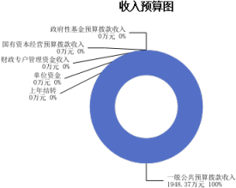

三、支出预算情况说明
2024年度兴县融媒体中心支出预算1948.37万元，其中：基本支出836.37万元，占42.93%；项目支出1112.01万元， 占57.07%。

四、财政拨款收支预算总体情况说明
2024年度兴县融媒体中心财政拨款收支总预算1,948.37万元。其中：一般公共

预算拨款1,948.37万元，政府性基金预算拨款0万元， 国有资本经营预算拨款0万
元。 其中：当年拨款收入1,948.37万元，上年结转收入0万元。支出包括：一般公共服务支出663.94万元、文化旅游体育与传媒支出1,110.05万元、社会保障和就业支出73.49万元、卫生健康支出31.31万元、住房保障支出69.58万元等。

五、一般公共预算支出情况说明
（一）一般公共预算当年支出规模变化情况
2024年度兴县融媒体中心一般公共预算当年支出1,948.37万元,比上年减少69.76万元 ，下降3.46%。
（二）一般公共预算当年支出结构情况
2024年度兴县融媒体中心一般公共预算当年支出1,948.37万元,主要用于以下方面：一般公共服务支出663.94万元， 占34.08%；文化旅游体育与传媒支出1,110.05万元， 占56.97%；社会保障和就业支出73.49万元， 占3.77%；卫生健康支出31.31万元， 占1.61%；住房保障支出69.58万元， 占3.57%等。
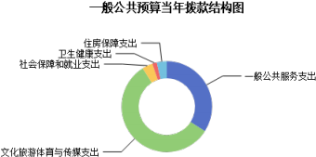

六、一般公共预算基本支出情况说明
2024年度兴县融媒体中心一般公共预算安排基本支出836.37万元，其中：
人员经费775.04万元，主要包括：其他对个人和家庭的补助、其他工资福利支出、其他社会保障缴费、公务员医疗补助缴费、绩效工资、基本工资、退休费、住房公积金、机关事业单位基本养老保险缴费、奖金、职工基本医疗保险缴费、津贴补贴、职业年金缴费等；
公用经费61.33万元，主要包括：办公费、印刷费、公务用车运行维护费、物业管理费、福利费、差旅费、工会经费、取暖费等。

七、“三公”经费增减变动原因说明
2024年兴县融媒体中心财政拨款安排的“三公 ”经费预算4.00万元比2023年增加 1.00万元，主要原因是公务用车预算标准进行了调整。。
其中：因公出国（境）费0万元，与上年预算数相同；公务接待费0万元，与上年预算数相同；公务用车运行维护费4.00万元，与上年相比预算数增加1.00万元，

主要原因是公务用车预算标准进行了调整。；公务用车购置费0万元，与上年预算数相同。

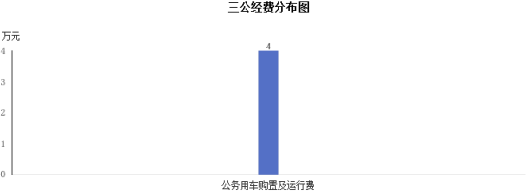

八、机关运行经费增减变动原因说明
我单位是公益一类事业单位，无机关运行经费。

九、政府采购情况
2024年兴县融媒体中心政府采购预算总额401.54万元。其中：政府采购货物预算116.54万元、政府采购工程预算0万元、政府采购服务预算285.00万元。

十、绩效管理情况
1、整体绩效目标
2024年兴县融媒体中心绩效目标管理项目30个，涉及资金1112.01万元。
2、项目绩效目标
2024年兴县融媒体中心纳入绩效目标管理的二级项目30个，共计金
额1,112.01万元。其中：其他运转类项目30个，涉及金额1,112.01万元；特定目标类项目0个，涉及金额0万元。公开项目绩效目标30个，涉及项目金额1,112.01万
元， 占部门（单位）项目支出总额的100%。其中：其他运转类项目30个，涉及项目金额1,112.01万元；特定目标类项目0个，涉及项目金额0万元。
（项目绩效目标表公开情况见附件）

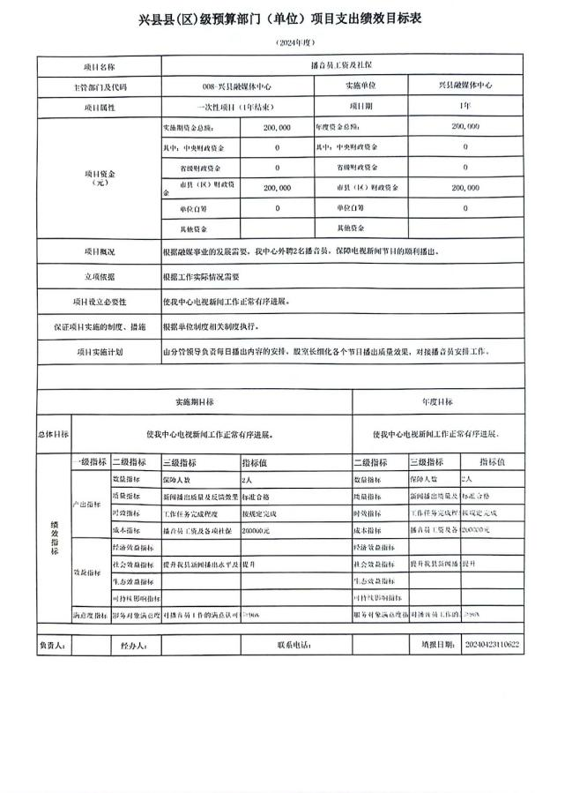

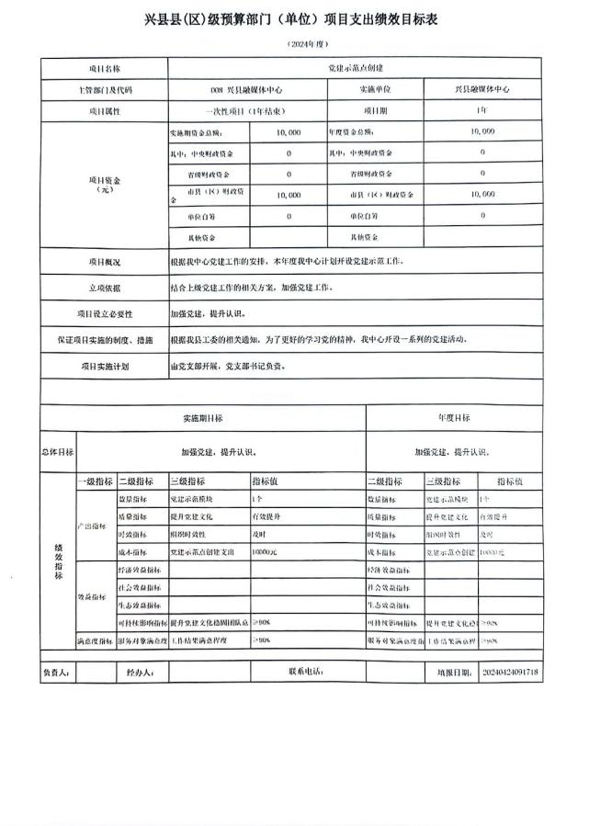

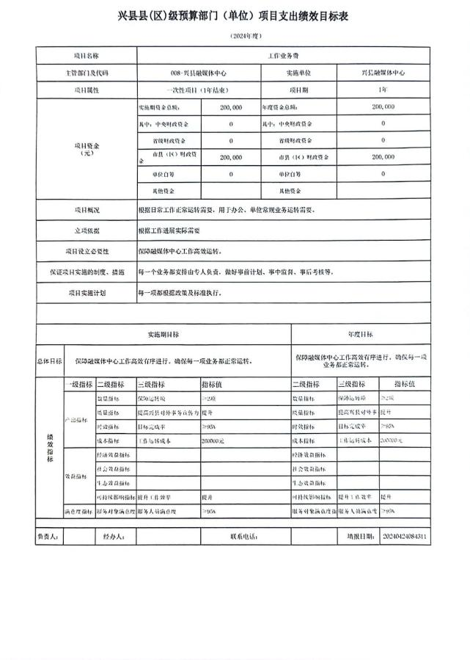

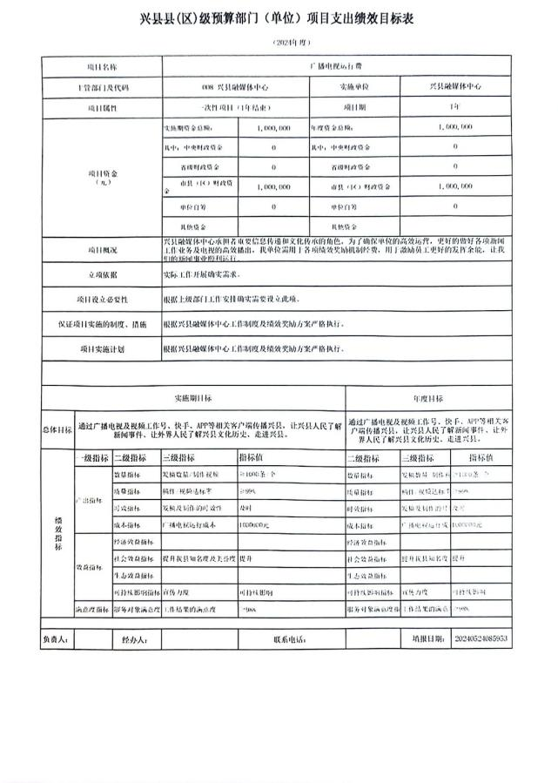

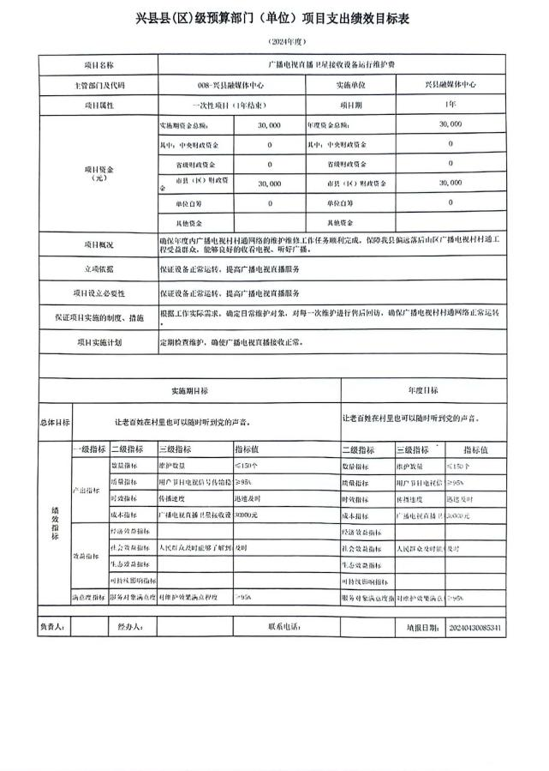

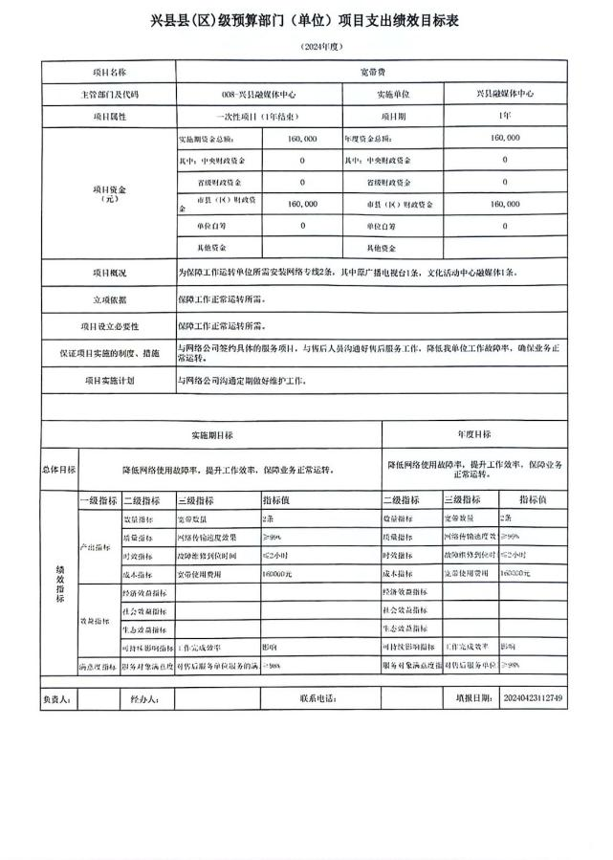

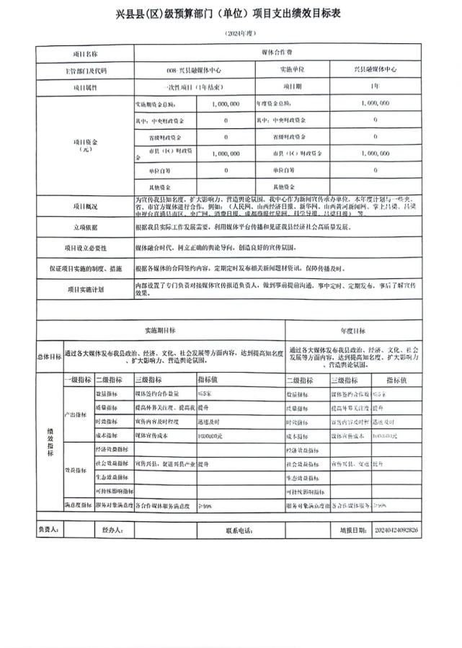

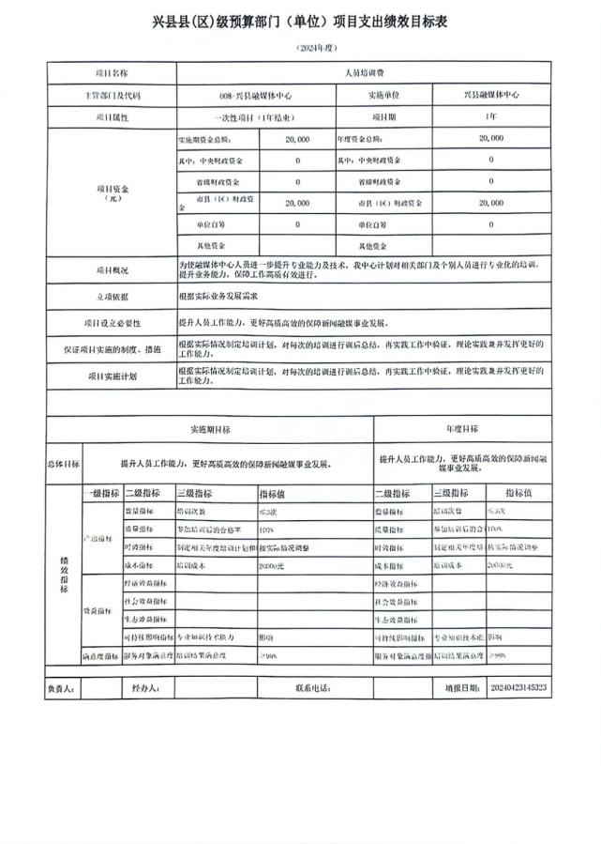

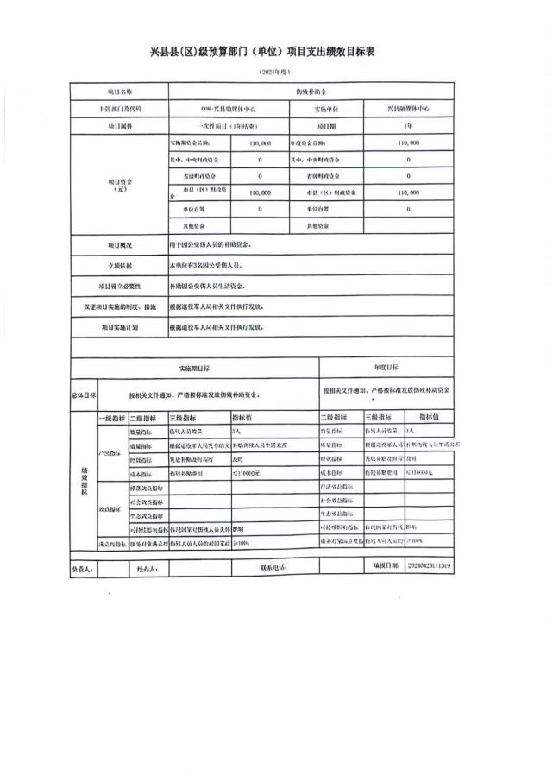

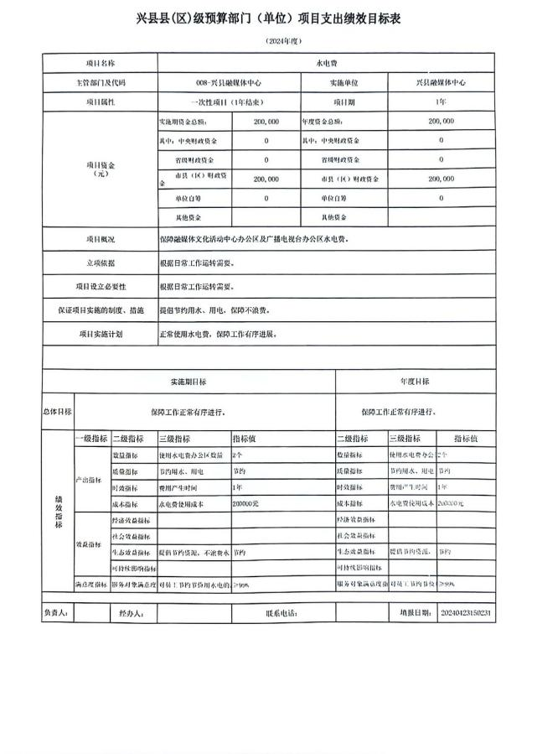

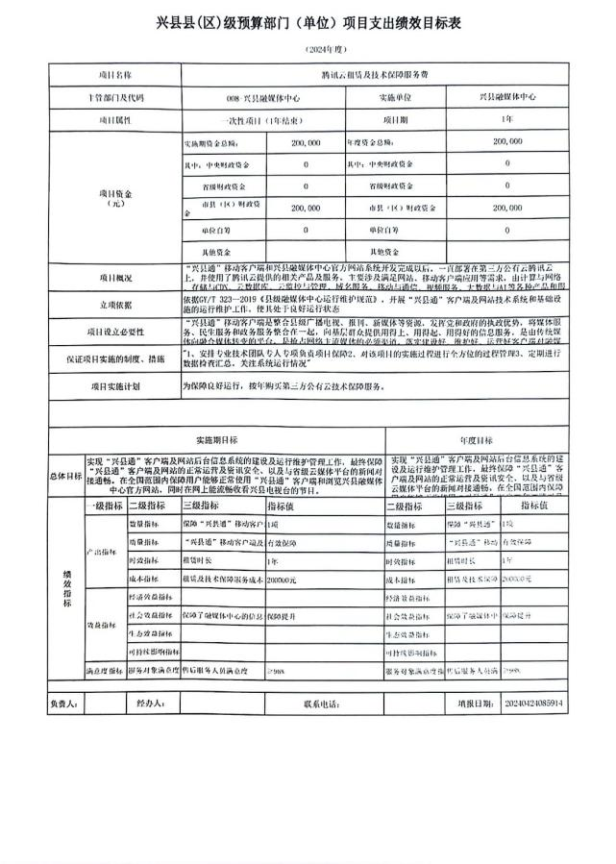

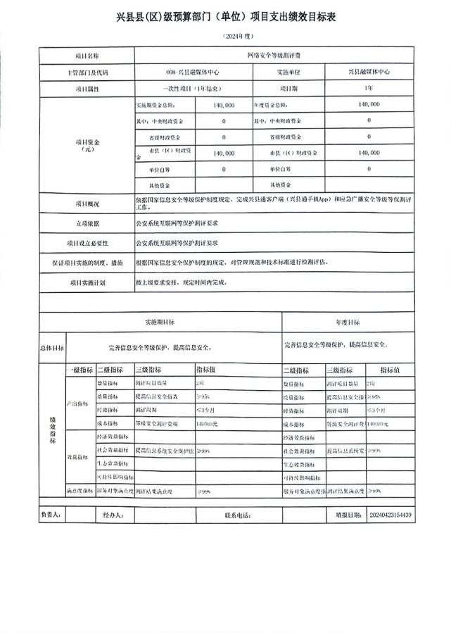

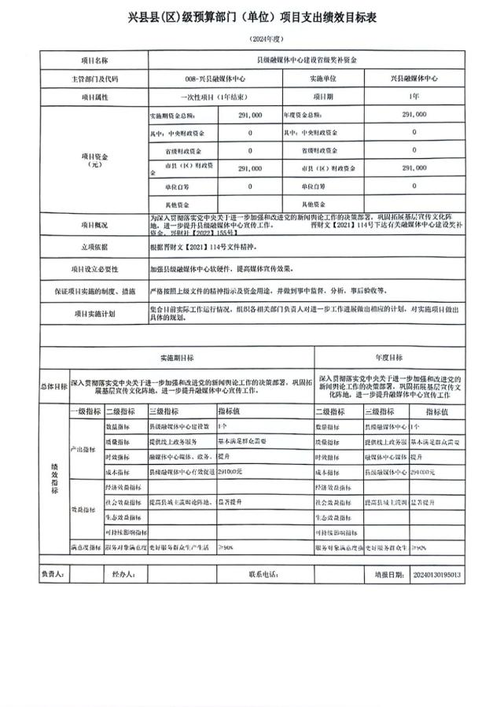

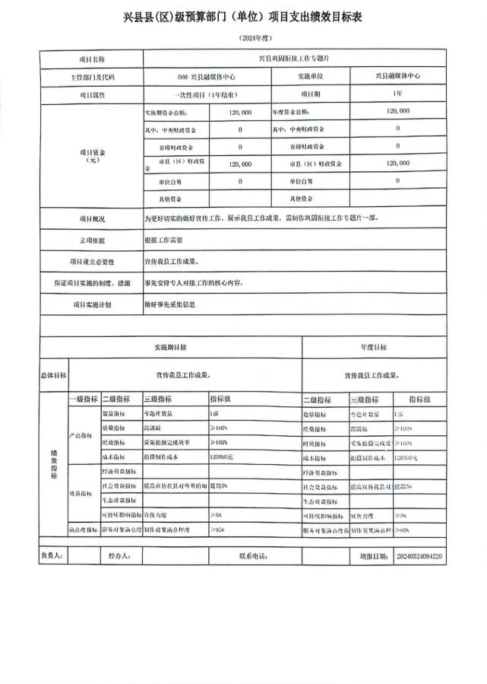

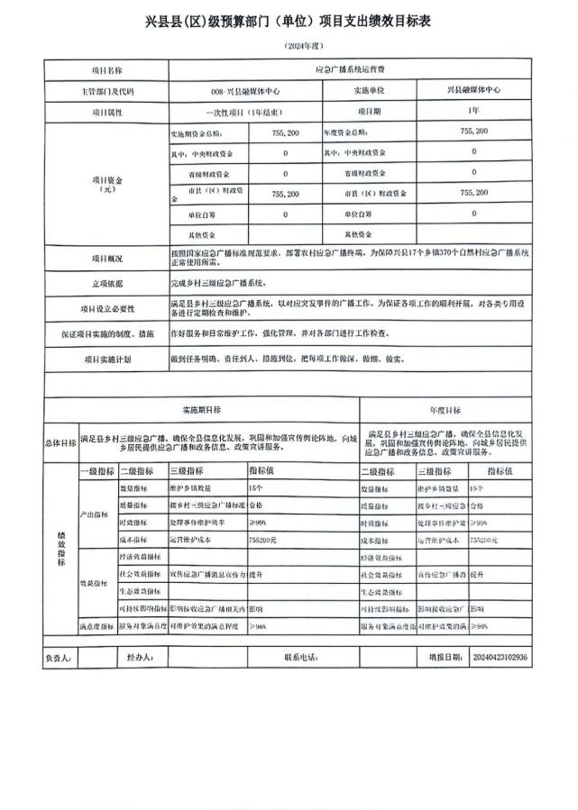

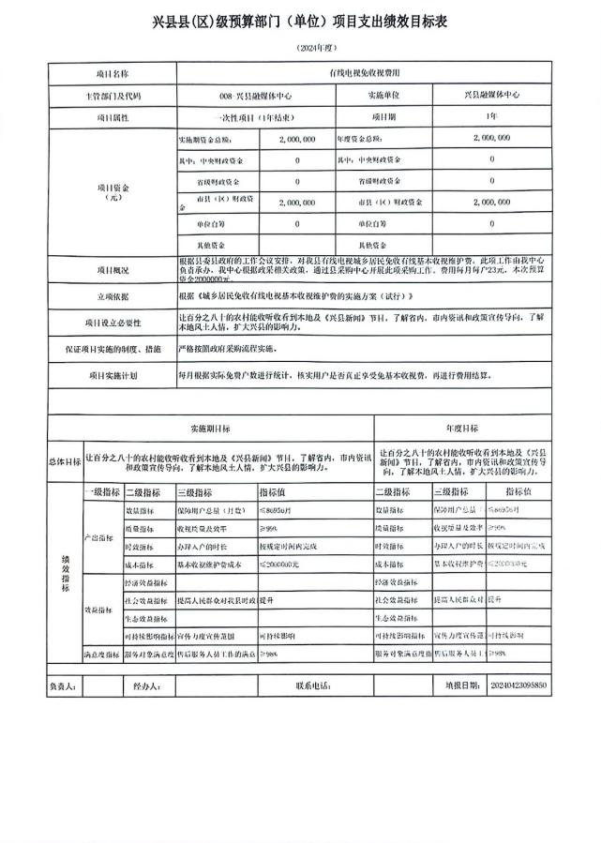

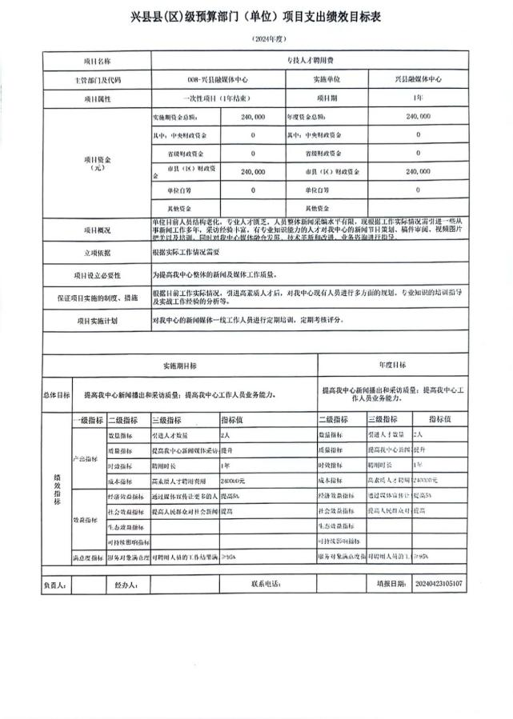

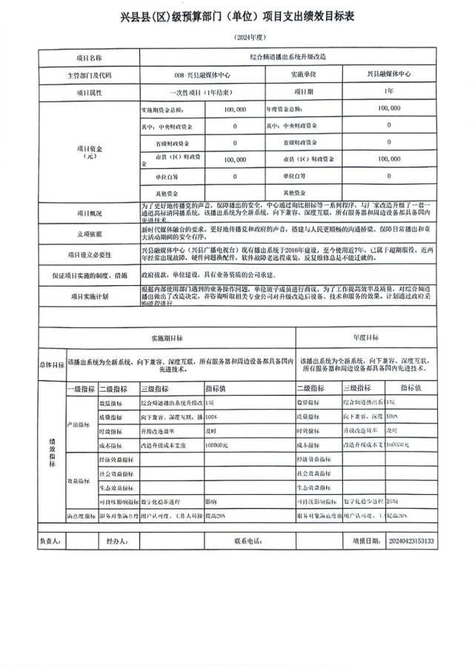

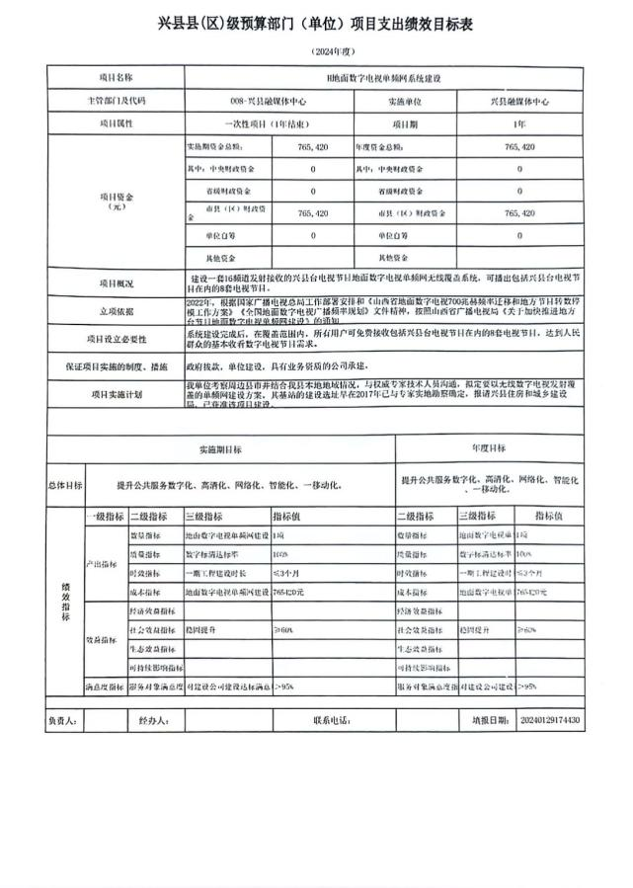

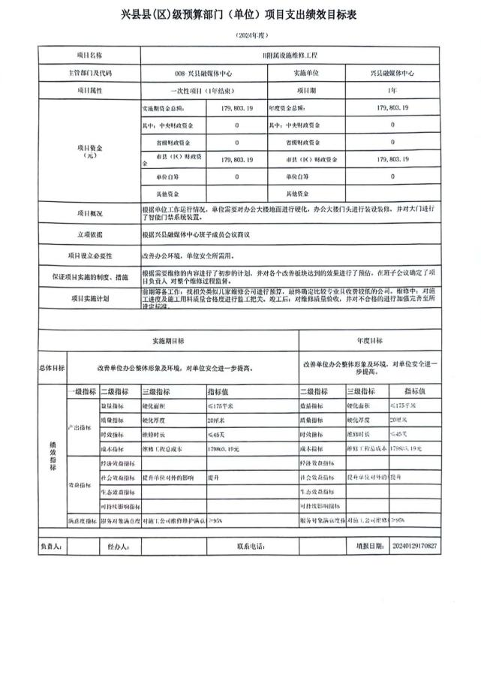

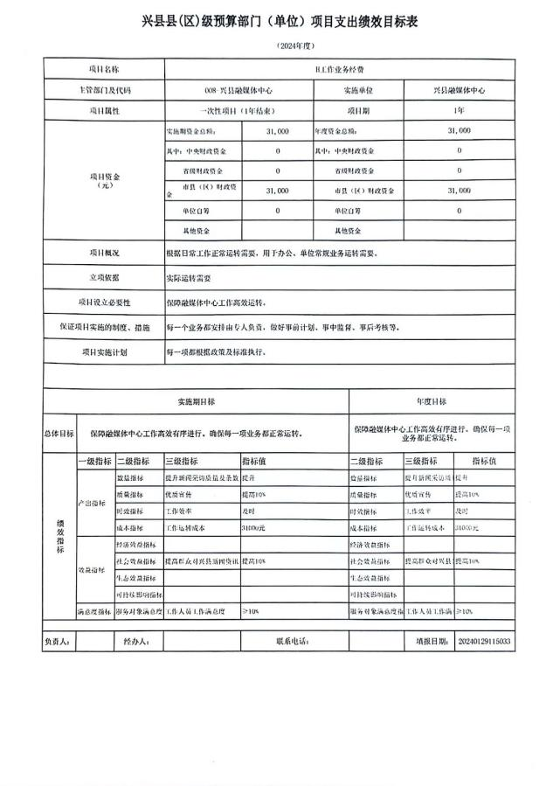

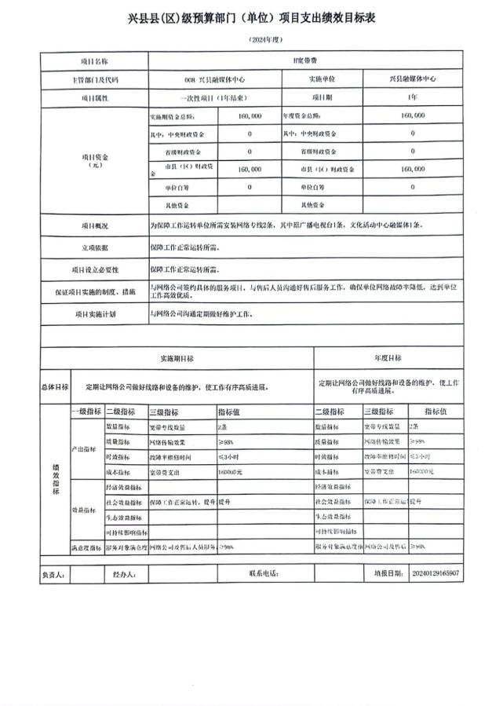

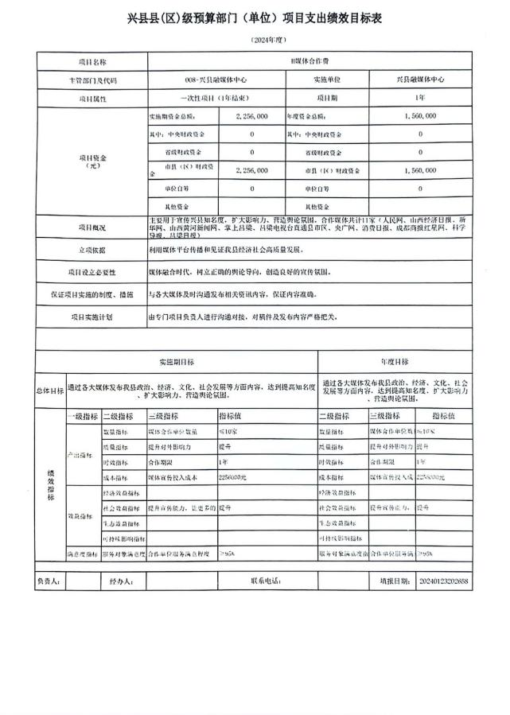

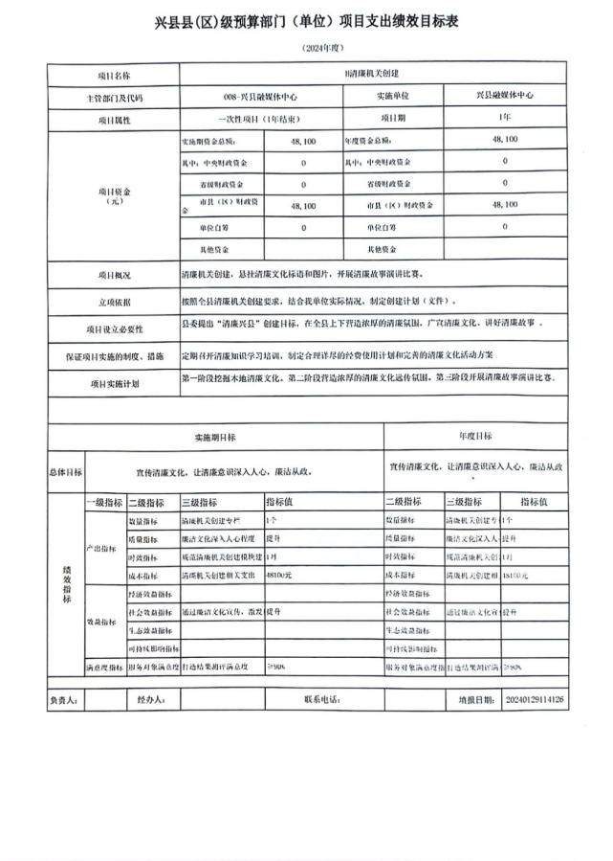

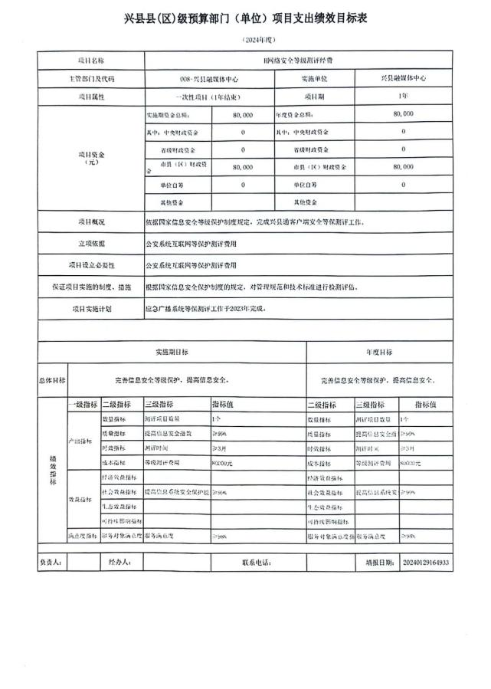

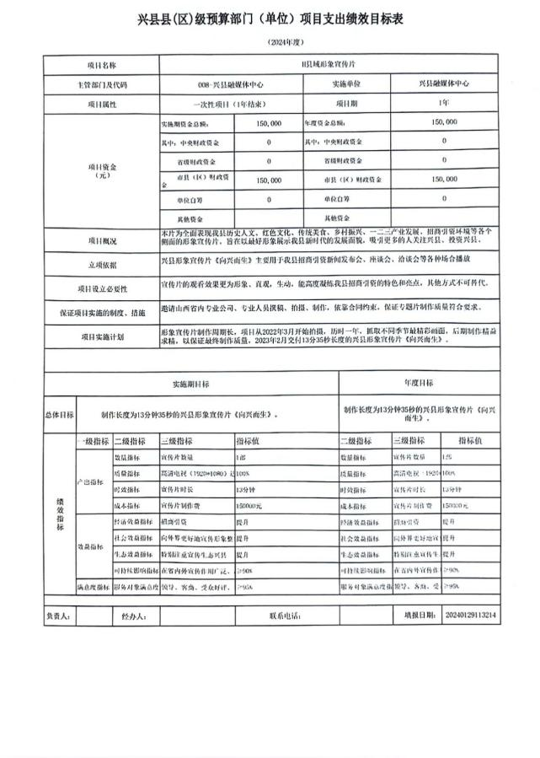

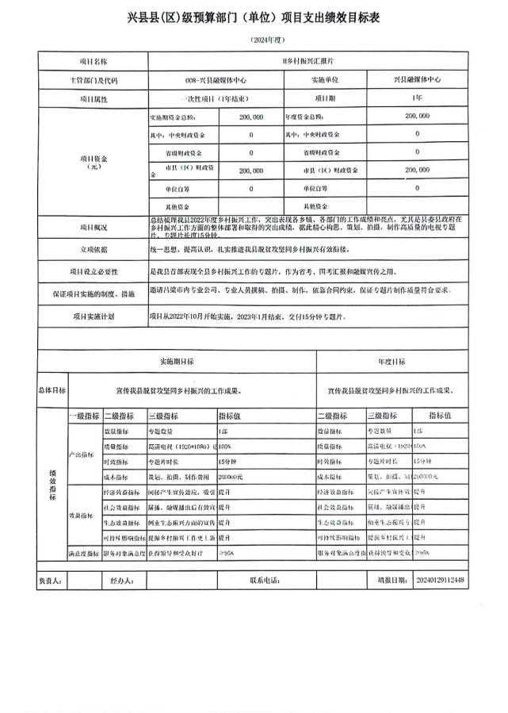

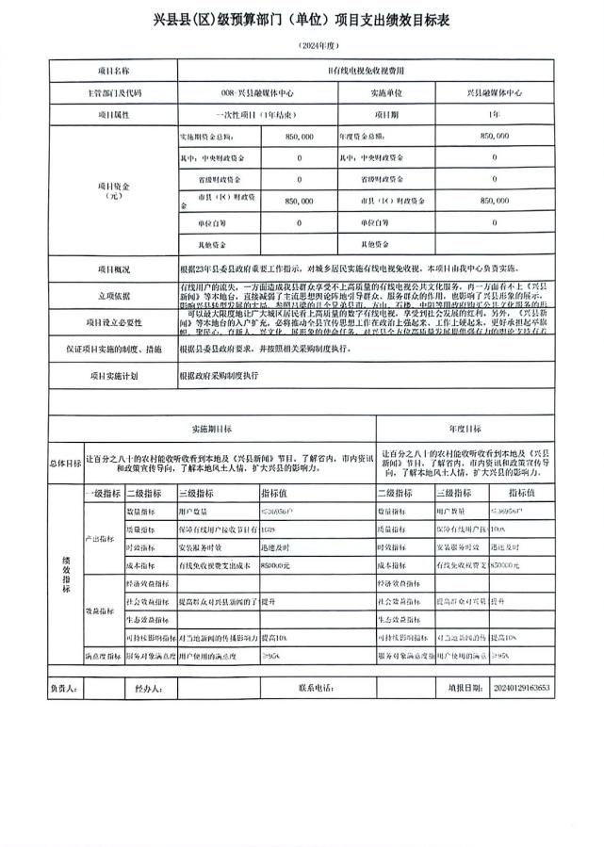

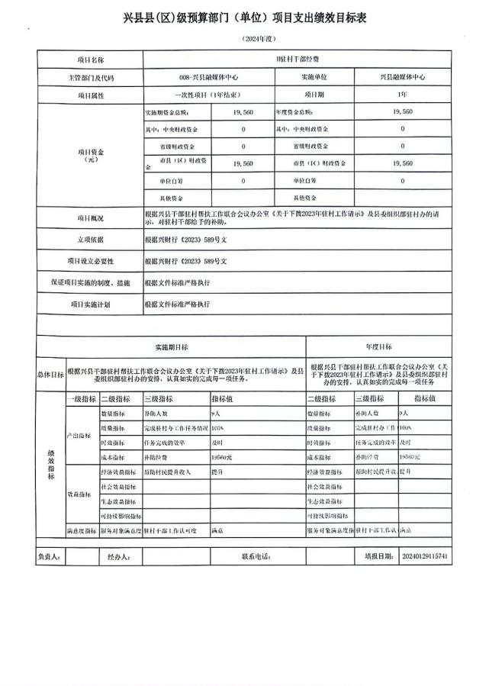

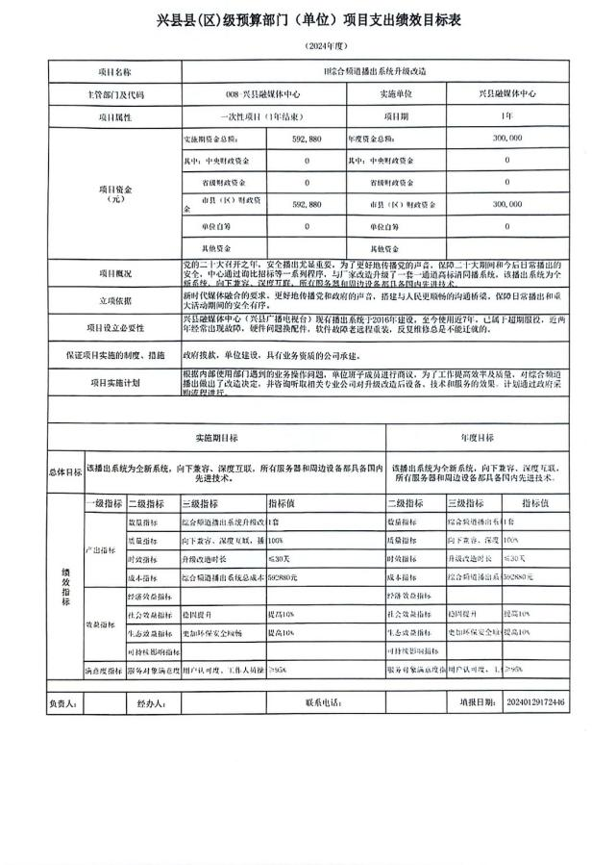

十一、国有资产占有使用情况
1、车辆情况：
截至2023年12月31日，兴县融媒体中心共有公务用车编制2辆，实有2辆，其
中：领导用车0辆，机要通信用车0辆，应急保障用车0辆，执法执勤用车0辆，特种专业技术用车0辆，事业单位业务用车0辆，其他公务用车2辆。
2、房屋情况：
截至2023年12月31日，兴县融媒体中心使用的办公用房建筑总面积2603.22平方米。
3、其他国有资产占有使用情况：
截至2023年12月31日，兴县融媒体中心占有使用价值50万元（原值）以上的通用设备0台（套）；兴县融媒体中心占有使用价值100万元（原值）以上的通用设
备0台（套）。

十二、其他说明

（一）政府购买服务指导性目录
我单位不涉及。

（二）其他
我单位不涉及。

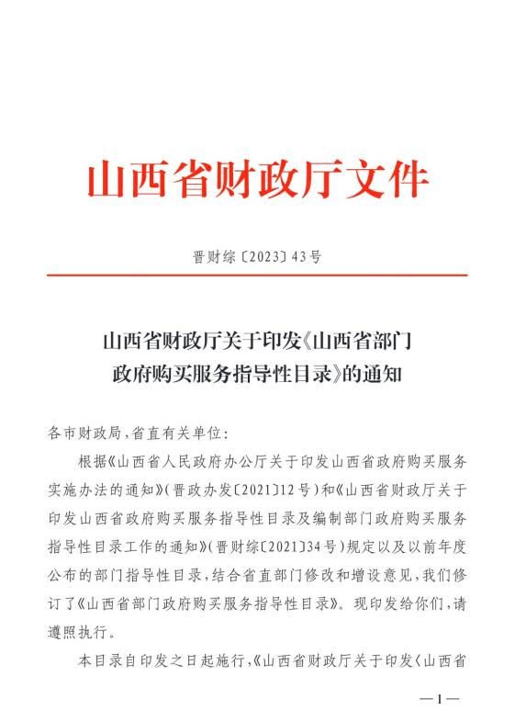



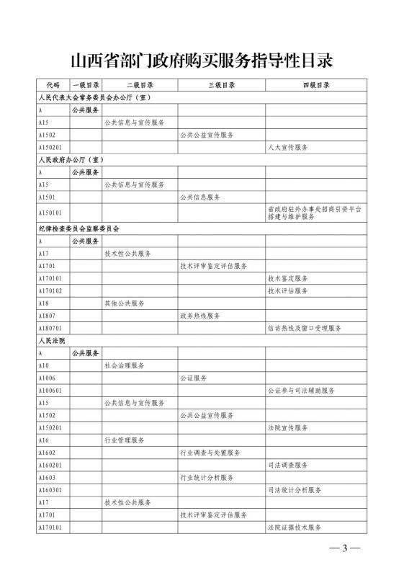

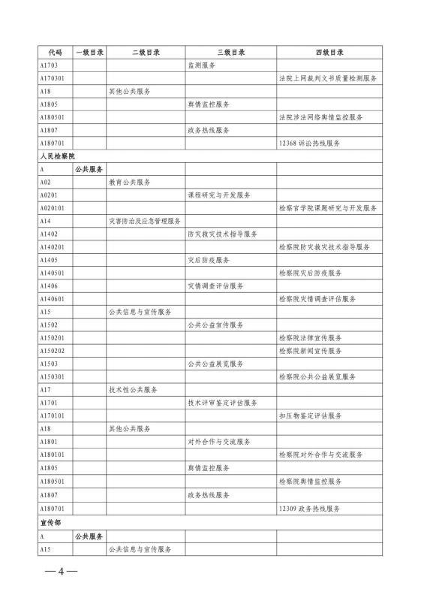

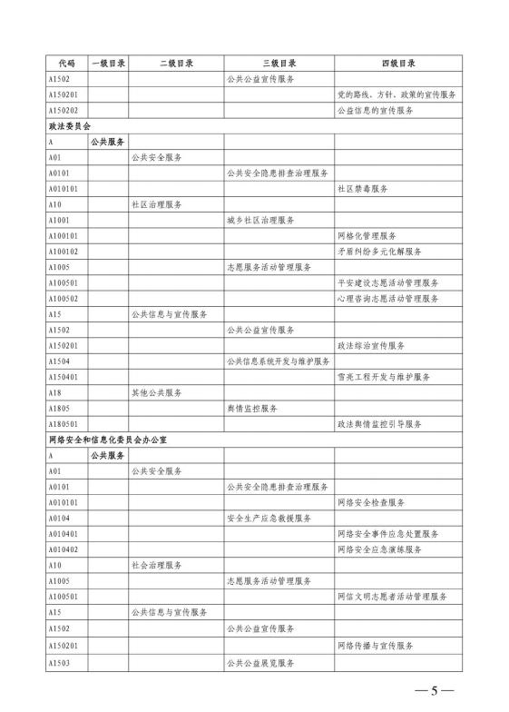

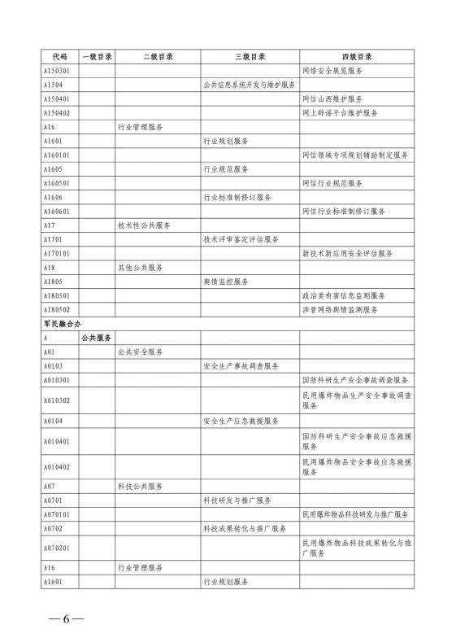

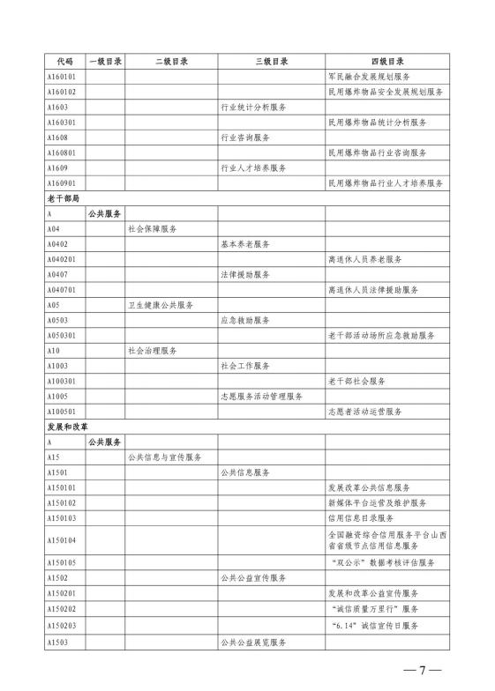

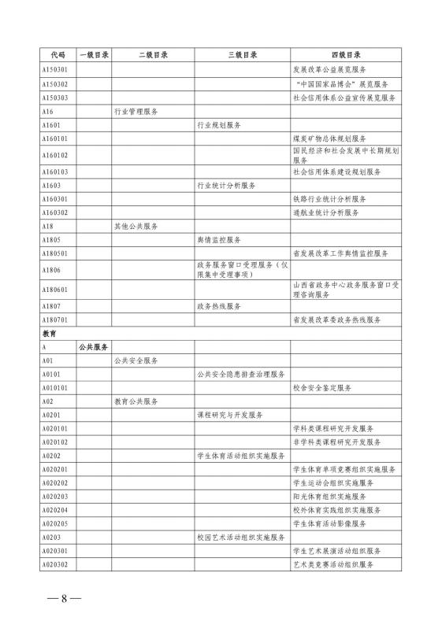

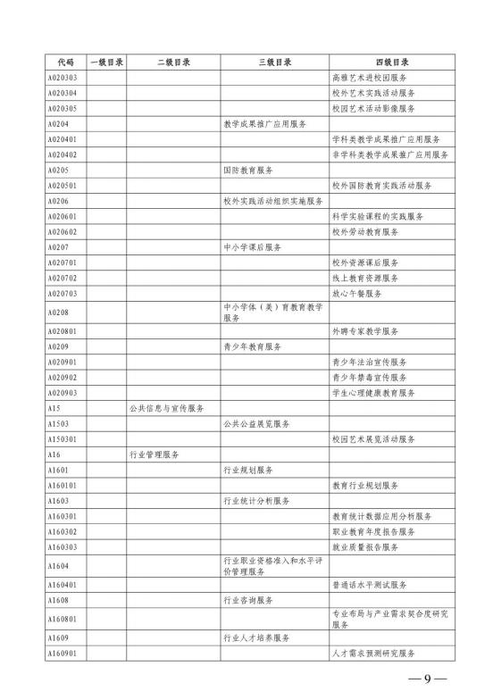

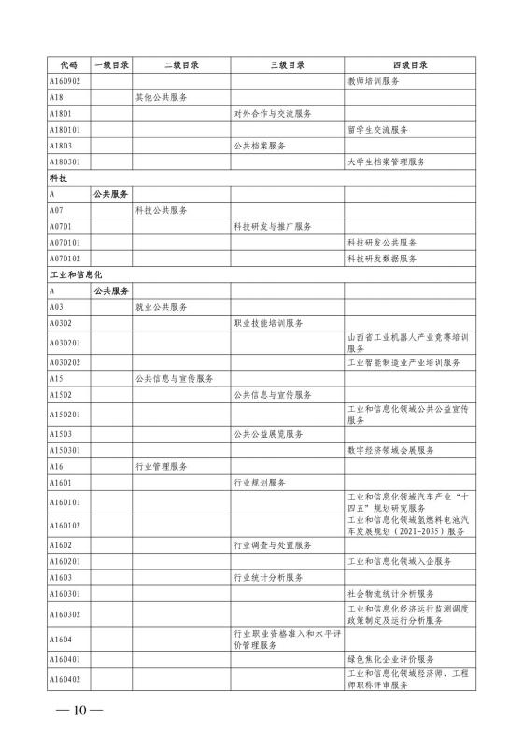

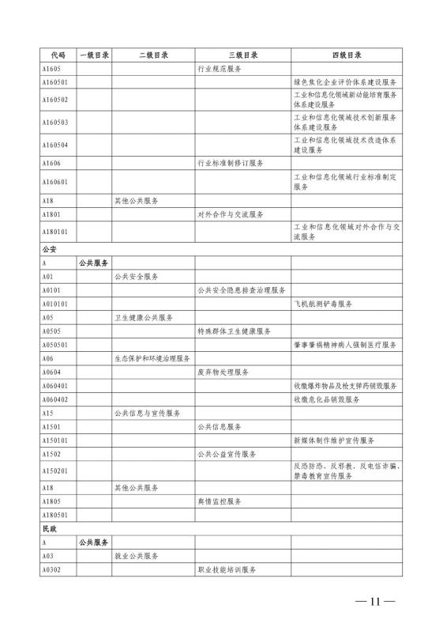

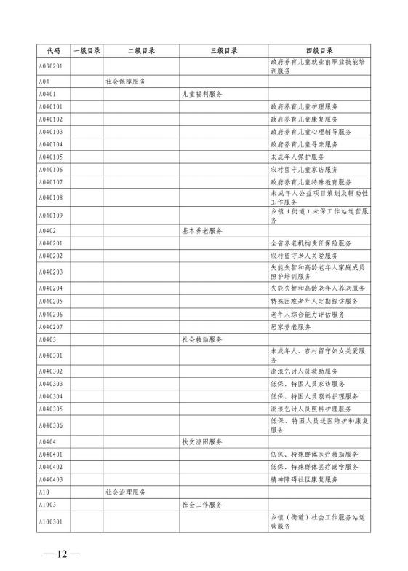

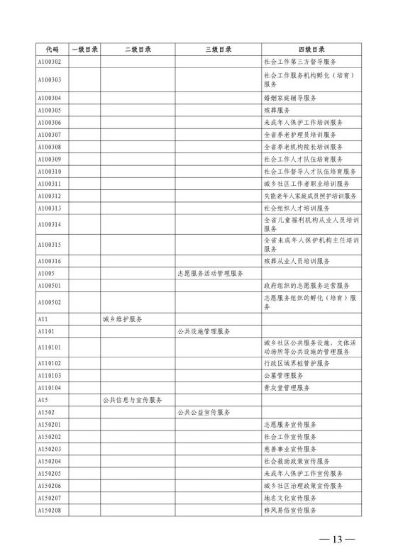

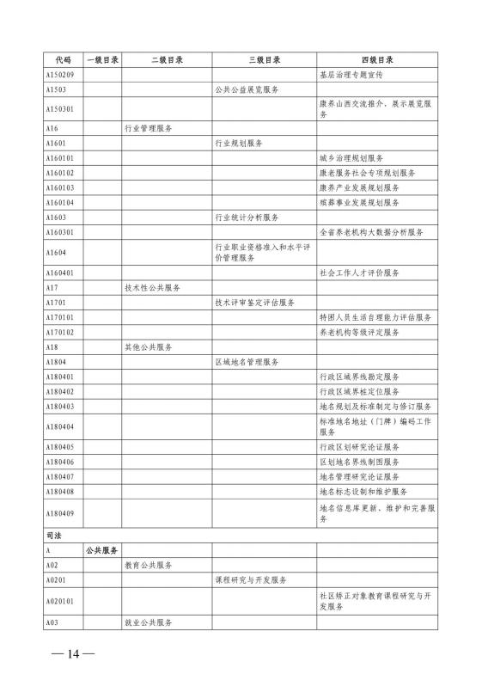

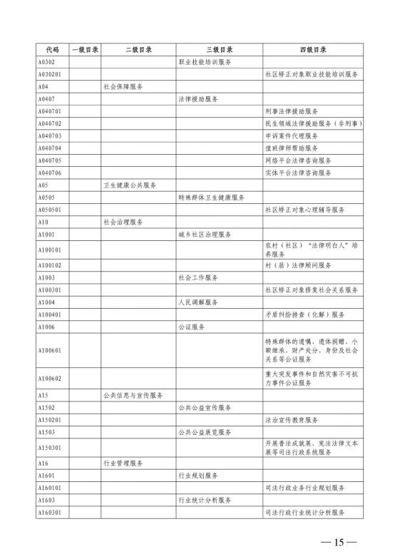

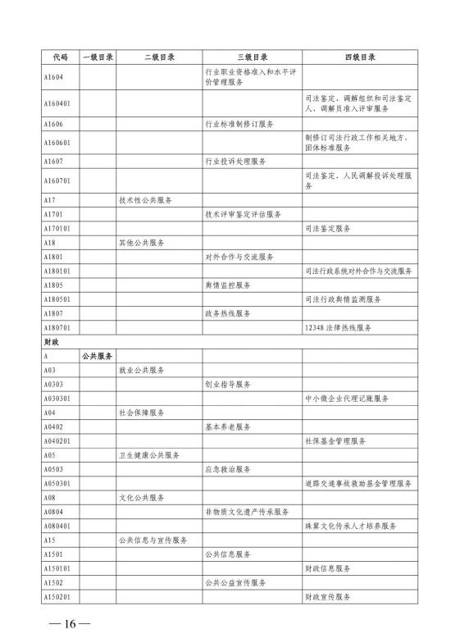

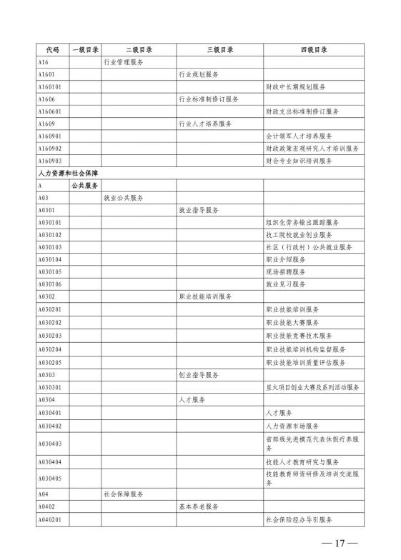

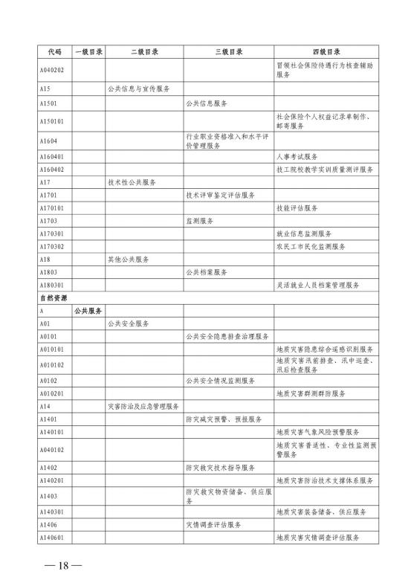

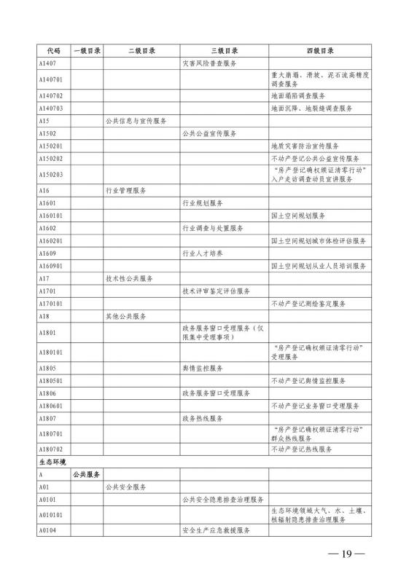

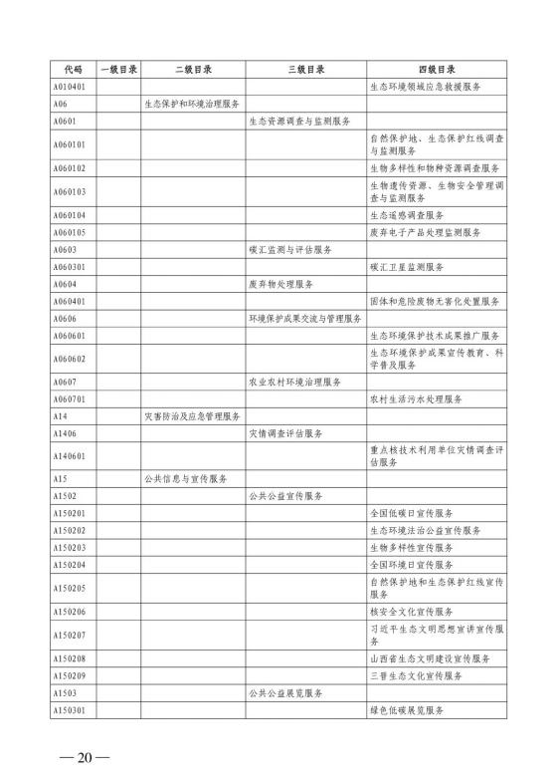

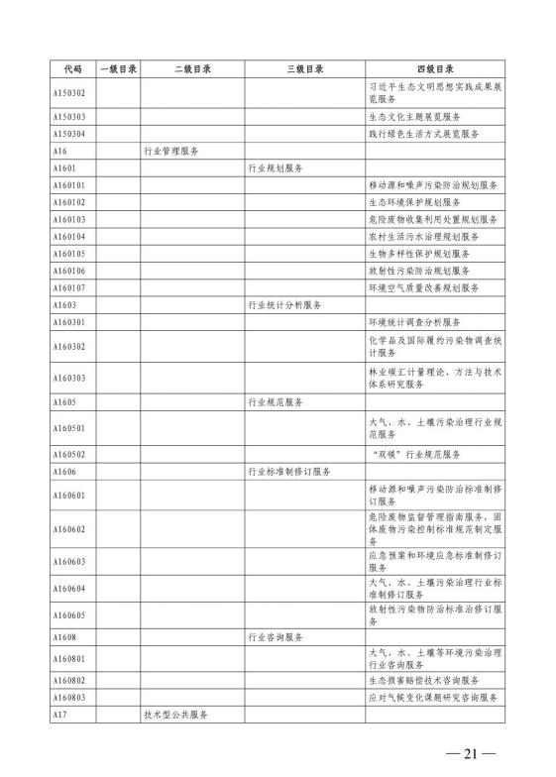

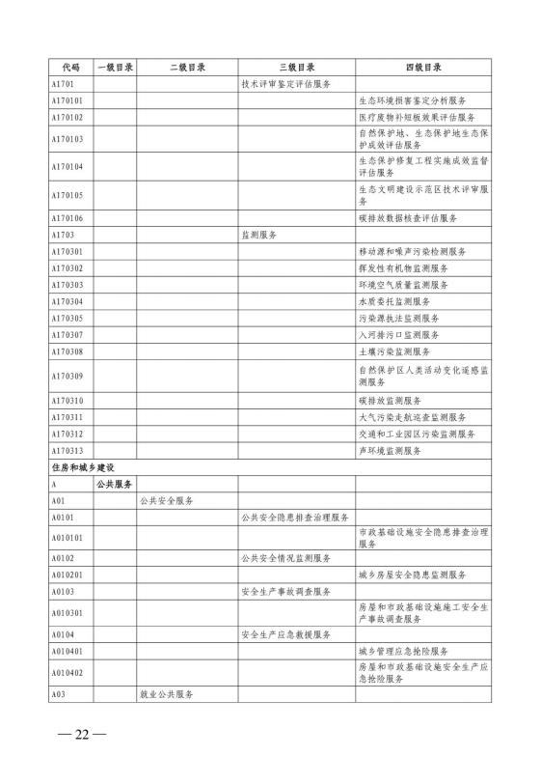

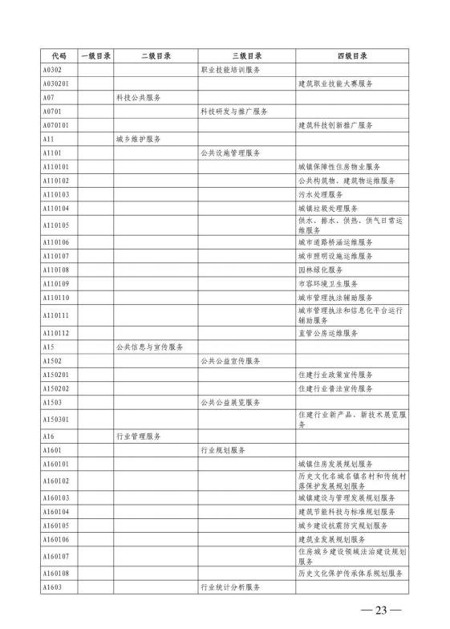

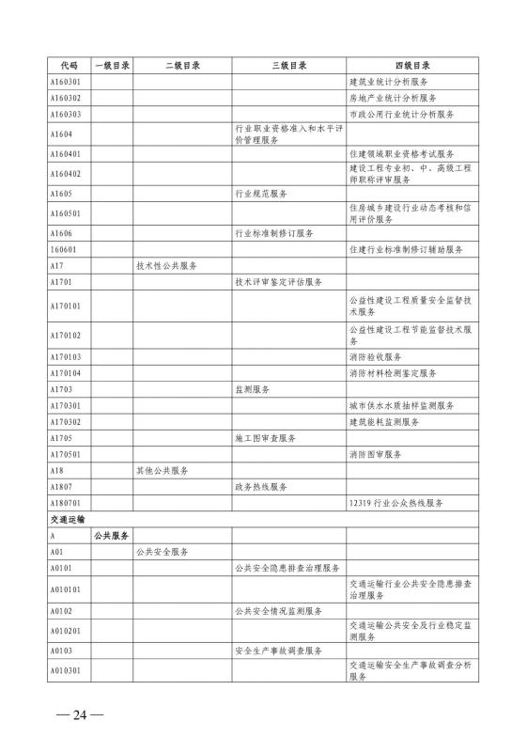

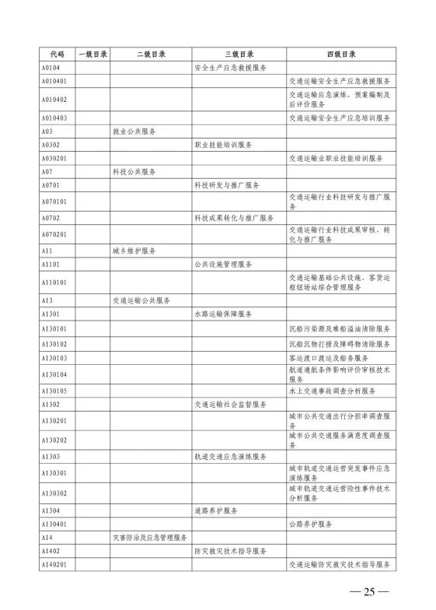

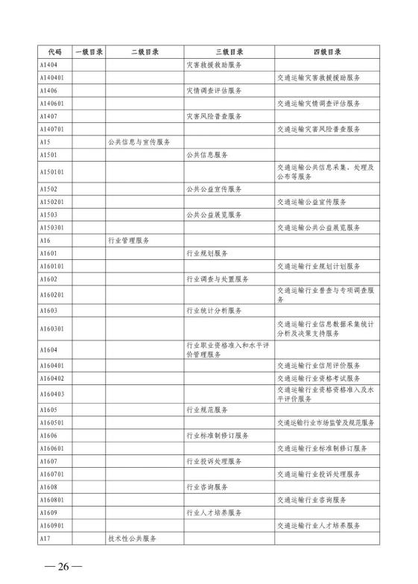

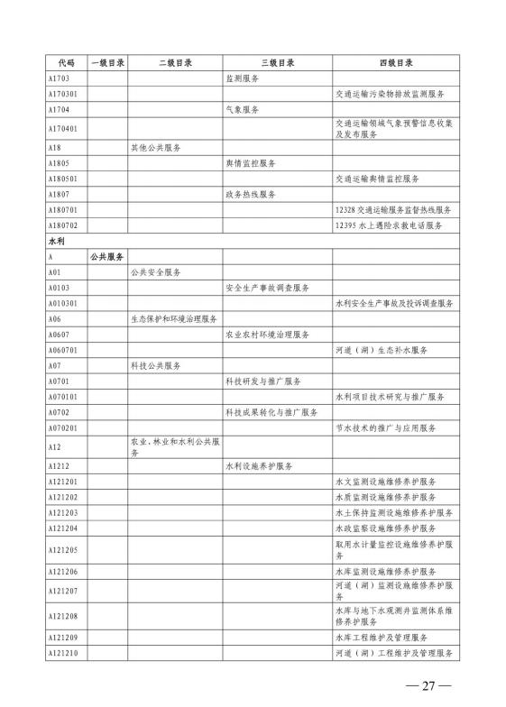

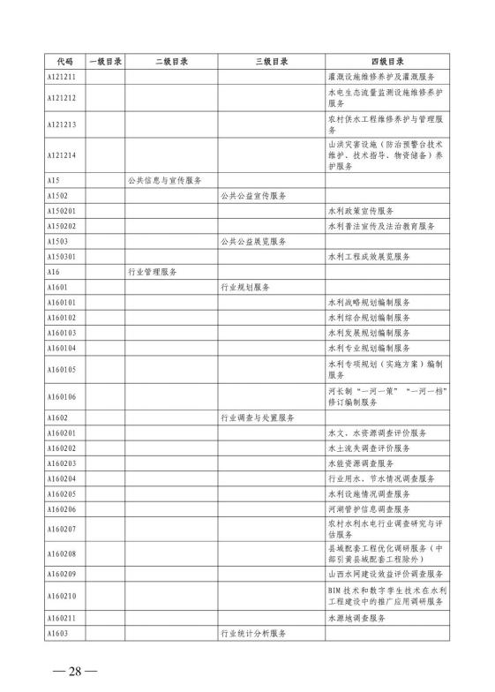

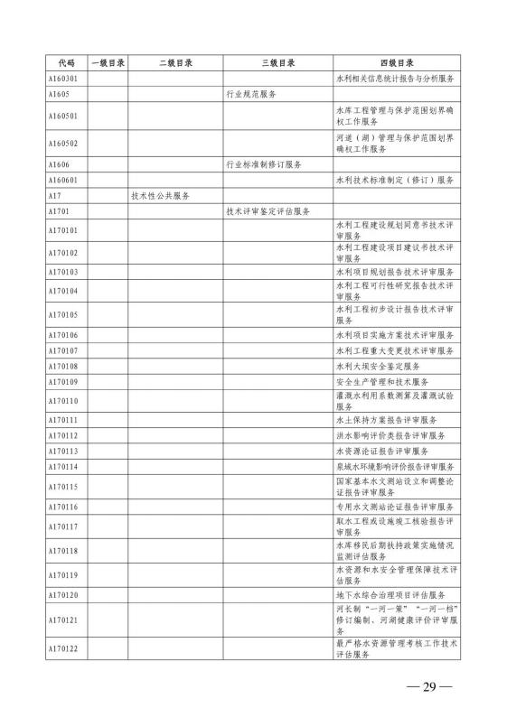

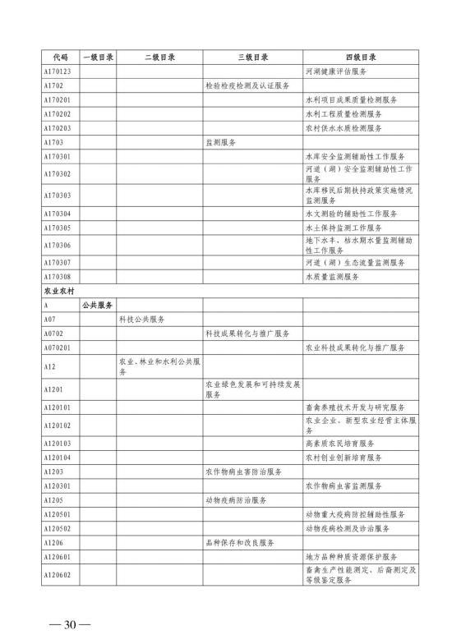

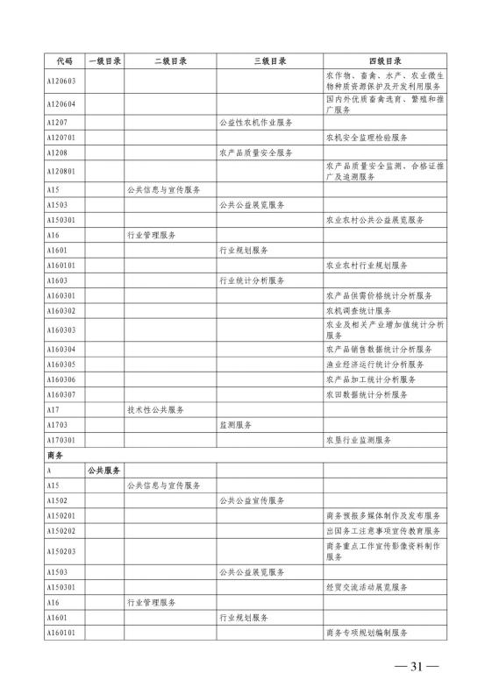

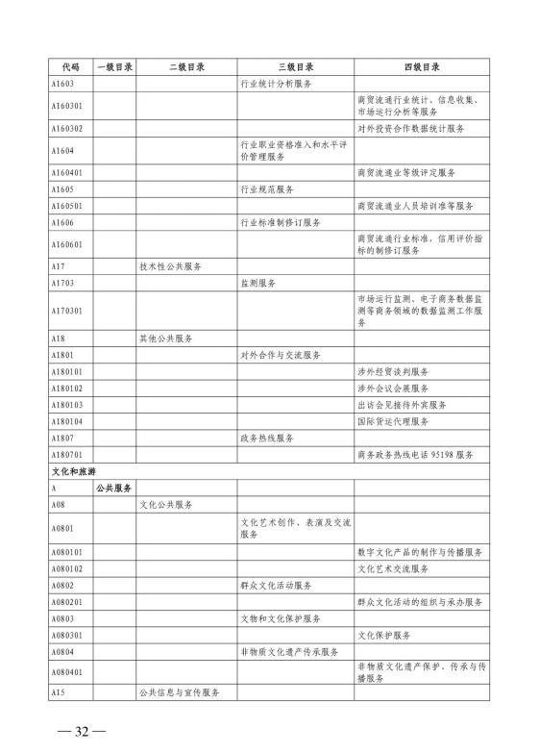

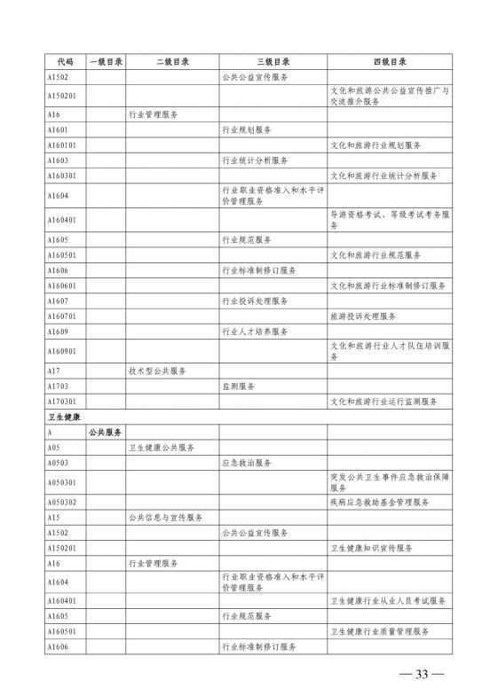

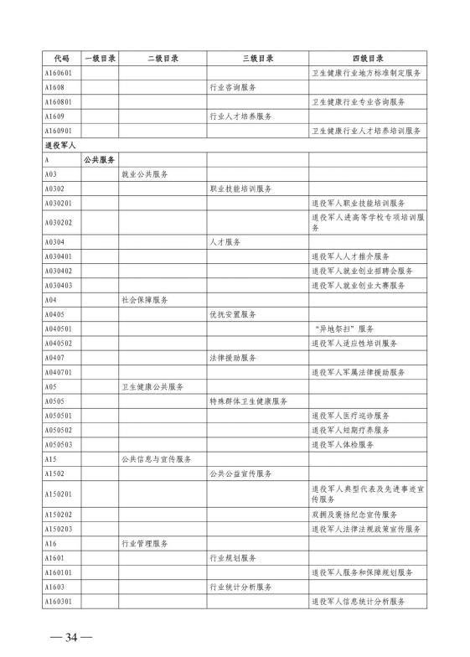

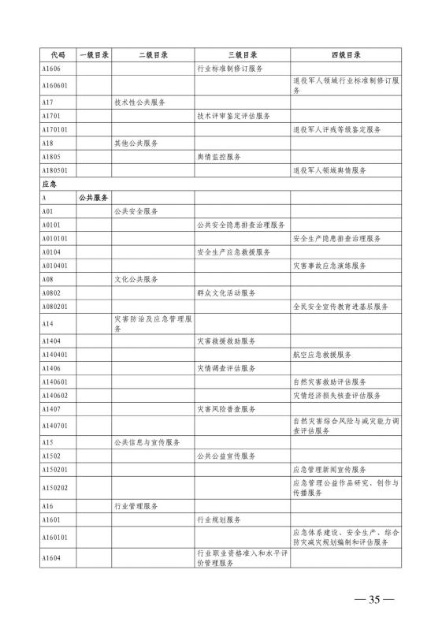

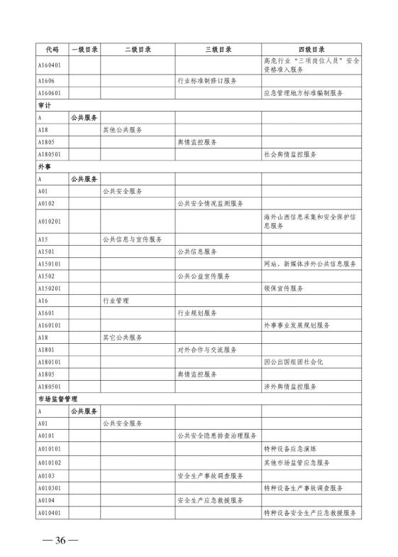

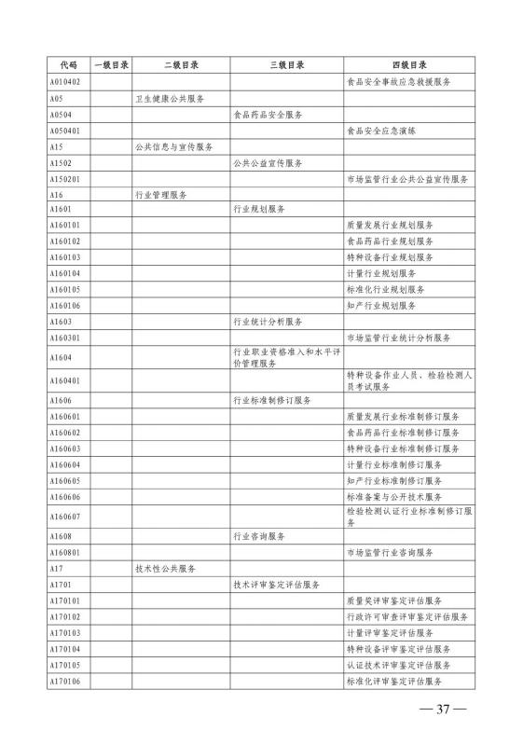

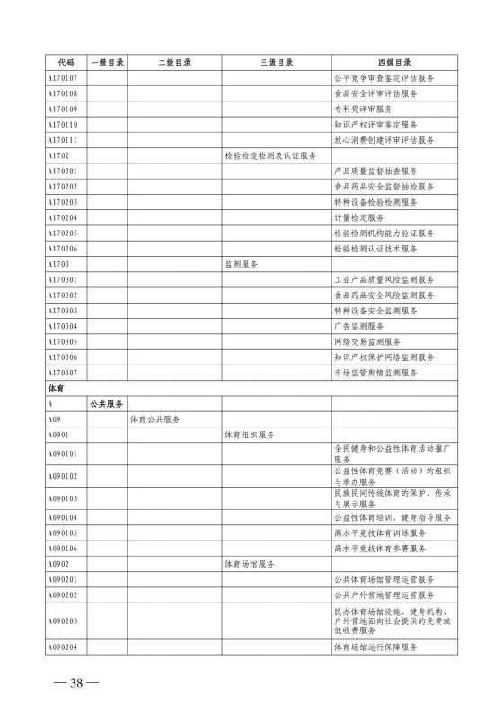

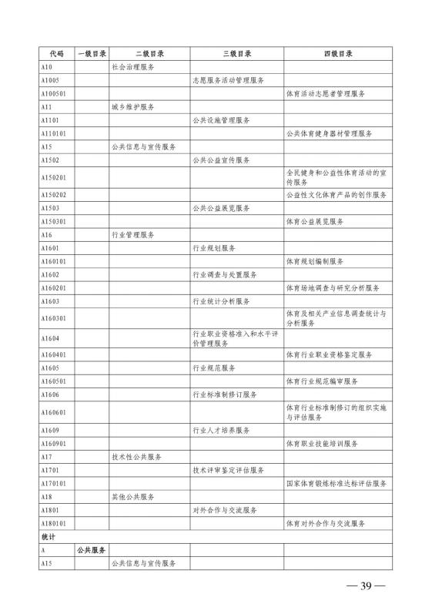

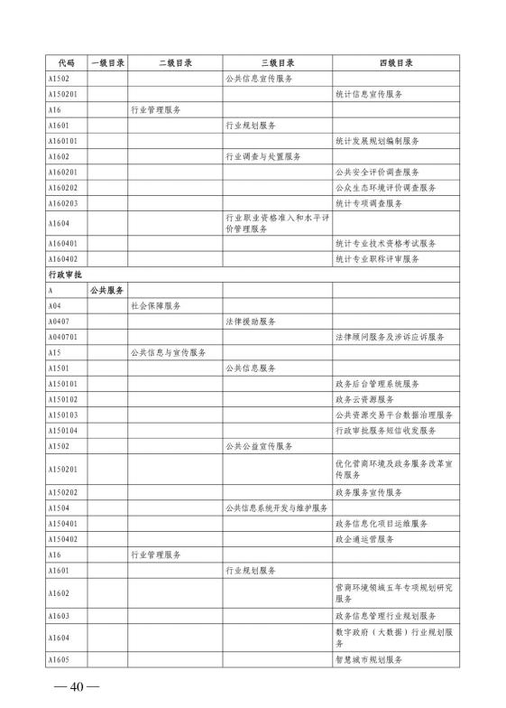

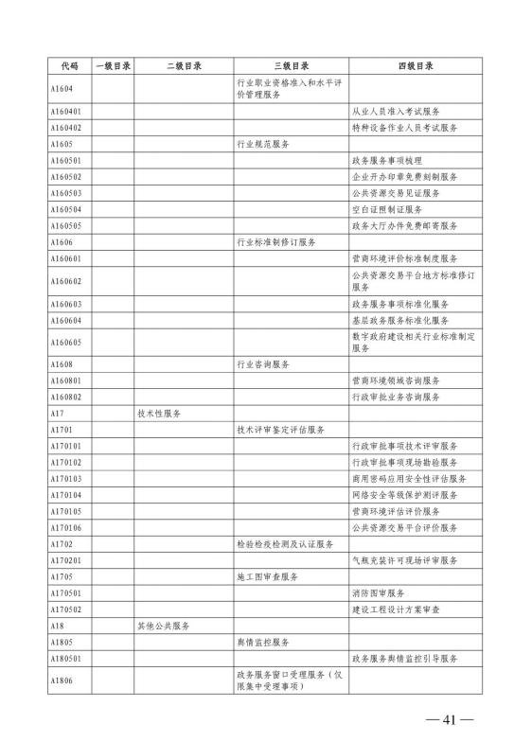

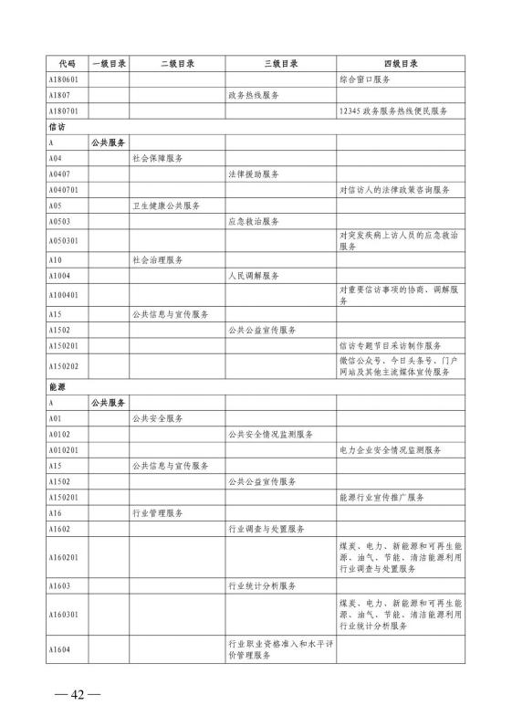

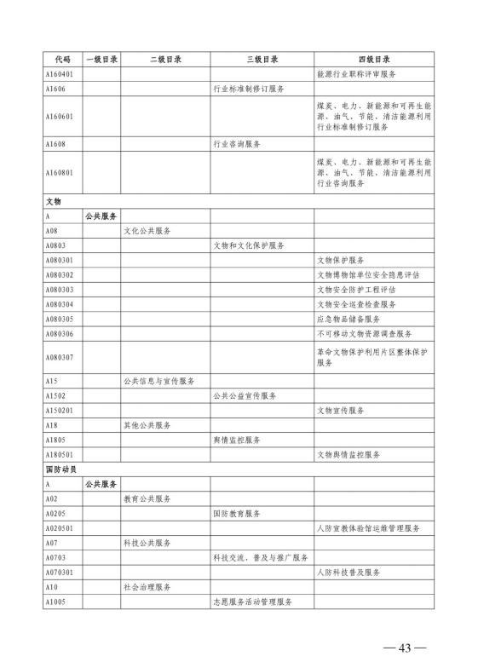

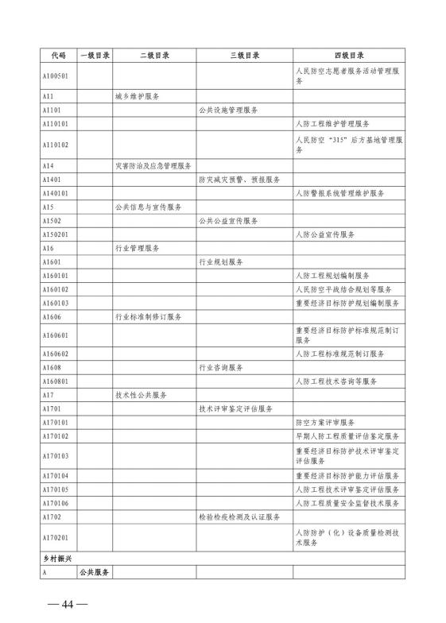

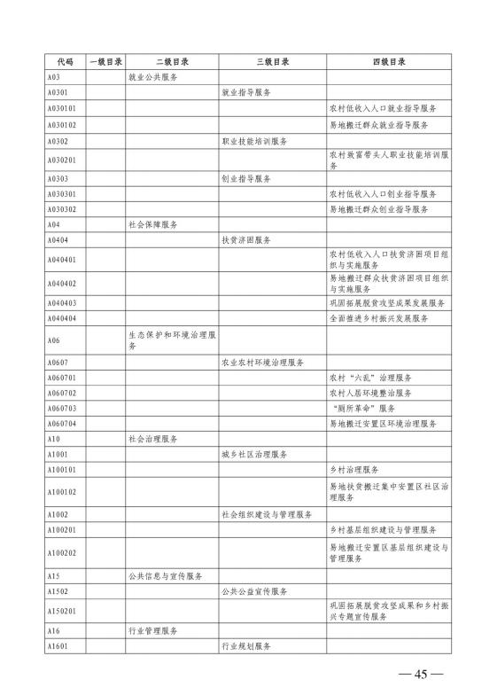

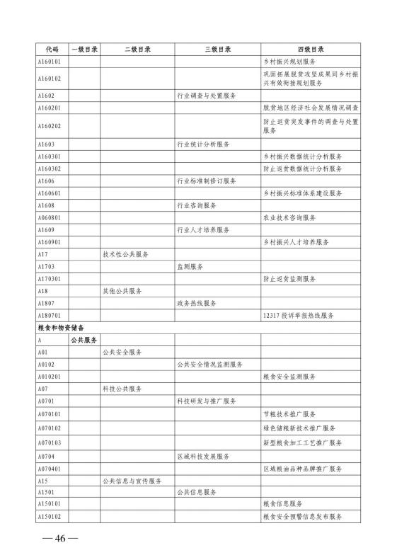

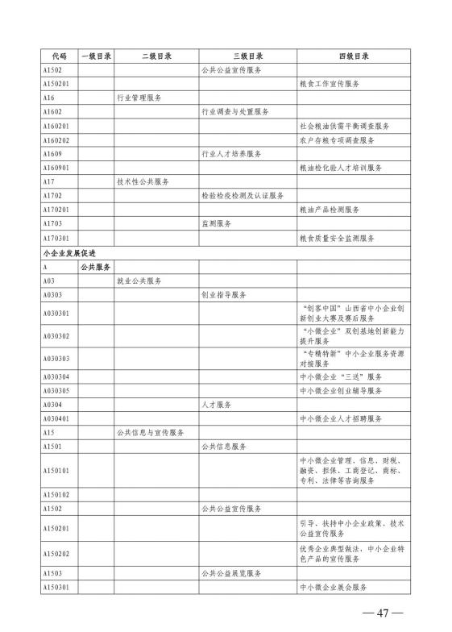

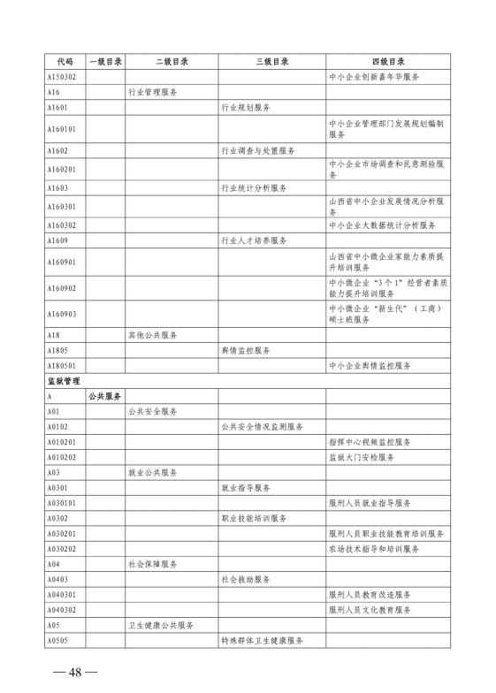

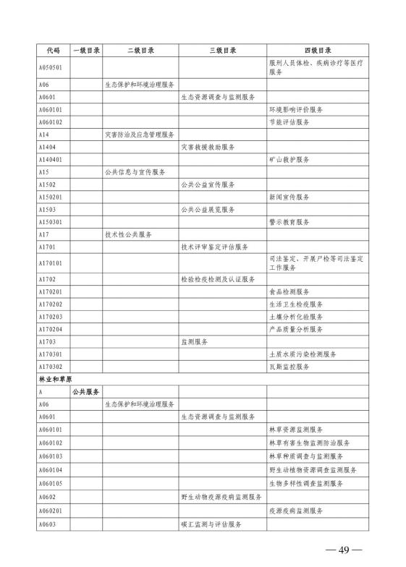

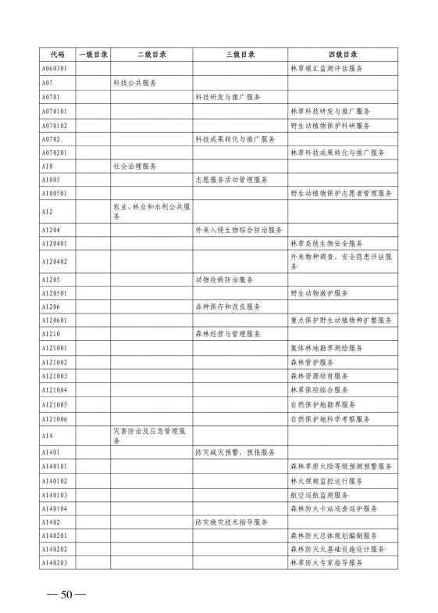

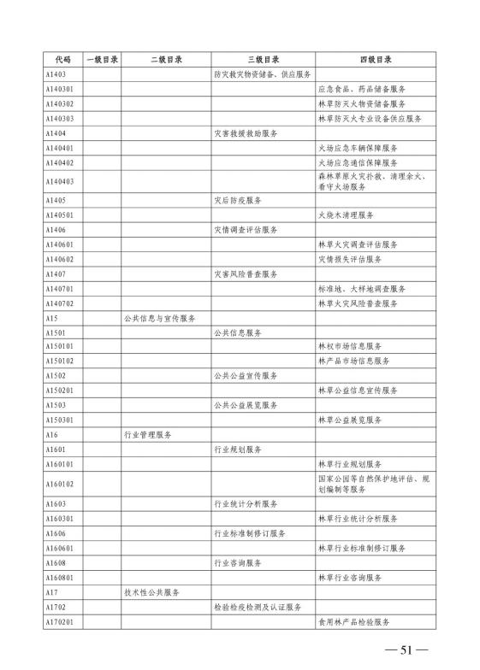

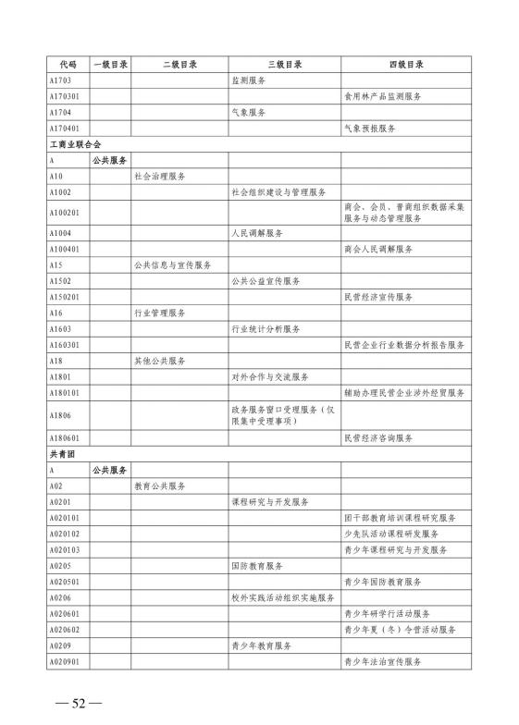

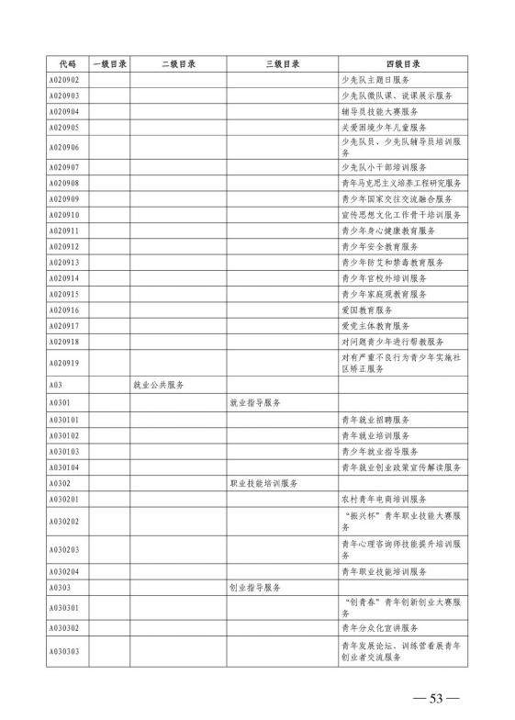

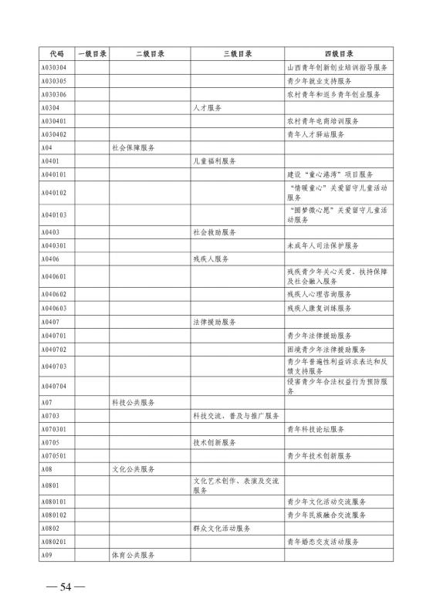

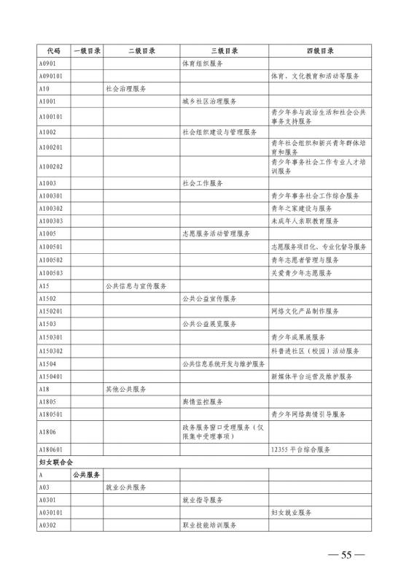

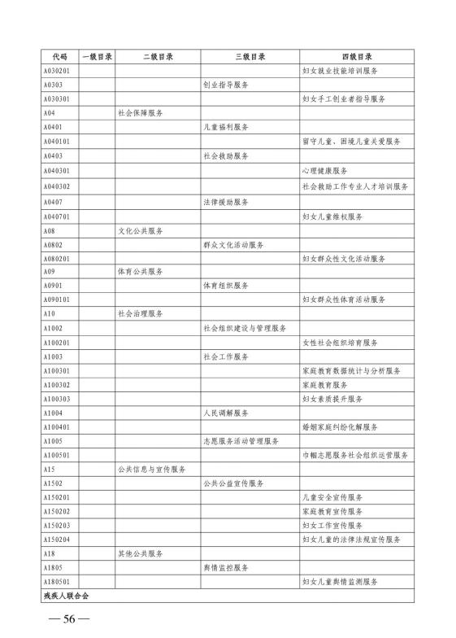

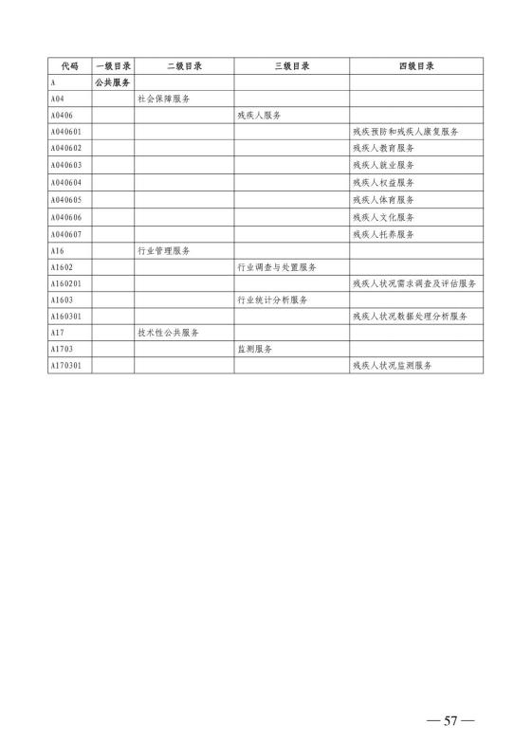



第四部分 名词解释
一、基本支出：指为保障机构正常运转、完成日常工作任务而发生的人员支出和公用支出。
二、项目支出：指在基本支出之外为完成特定行政任务和事业发展目标所发生的支出。
三、“三公”经费：指省直部门用财政拨款安排的因公出国（境）费用、公务用车购置及运行费和公务接待费。其中：因公出国（境）费用反映单位公务出国
（境）的国际旅费、国外城市间交通费、住宿费、伙食费、培训费、公杂费等支
出；公务用车购置费反映公务用车购置支出（含车辆购置税、牌照费）；公务用车运行维护费反映单位按规定保留的公务用车燃料费、维修费、过路过桥费、保险
费、安全奖励费用等支出；公务接待费反映机关和参公事业单位按规定开支的各类公务接待（含外宾接待）支出。
四、机关运行经费：指行政单位和参照公务员法管理的事业单位使用财政拨款安排的基本支出中的公用经费支出。
五、政府购买服务：根据我国现行政策规定，政府购买服务，是指充分发挥市场机制作用，将国家机关属于自身职责范围且适合通过市场化方式提供的服务事
项，按照政府采购方式和程序，交由符合条件的服务供应商承担，并根据服务数量和质量等情况向其支付费用的行为。
六、财政专户管理资金：
专指教育收费，包括目前在财政专户管理的高中以上学费、住宿费，高校委托培养费，党校收费，教育考试考务费，函大、电大、夜大及短训班培训费等。
七、单位资金：是指除政府预算资金和财政专户管理资金以外的资金，包括事业收入、事业单位经营收入、上级补助收入、附属单位上缴收入、其他收入。
八、上年结转：指以前年度预算安排、结转到本年仍按原规定用途继续使用的资金。
九、一般公共预算是指以税收为主体的财政收入，安排用于保障和改善民生、推动经济社会发展、维护国家安全、维持国家机构正常运转等方面的收支预算。
十、政府性基金预算：是对依照法律、行政法规的规定在一定期限内向特定对象征收、收取或者以其他方式筹集的资金，专项用于特定公共事业发展的收支预
算。
十一、国有资本经营预算是对国有资本收益作出支出安排的收支预算。
十二、财政拨款：包含一般公共预算、政府性基金预算、国有资本经营预算。

